**TRƯỜNG ĐẠI HỌC KINH TẾ QUỐC DÂN**

**VIỆN CÔNG NGHỆ THÔNG TIN VÀ KINH TẾ SỐ**

~~~~~~*~~~~~~



**BÁO CÁO CHUYÊN ĐỀ THỰC TẬP**

**Tên đề tài:**

**NGHIÊN CỨU XÂY DỰNG WEBSITE THƯƠNG MẠI ĐIỆN TỬ TBEE**

|  |  |  |
| --- | --- | --- |
| ***Giảng viên hướng dẫn*** | **:** | **TS. Phạm Minh Hoàn** |
| ***Họ và tên sinh viên*** | **:** | **Trần Anh Thư** |
| ***Mã sinh viên*** | **:** | **11164999** |
| ***Lớp*** | **:** | **Công nghệ thông tin 58B** |
| ***Chuyên ngành*** | **:** | **Công nghệ thông tin** |
| ***Hệ đào tạo*** | **:** | **Chính quy** |

**Hà Nội, 2020**

# MỤC LỤC

LỜI MỞ ĐẦU 1

CHƯƠNG 1: TỔNG QUAN VỀ CHUYÊN ĐỀ THỰC TẬP 2

1.1 Giới thiệu cơ sở thực tập 2

1.1.1 Giới thiệu chung về cơ sở thực tập 2

1.1.2 Cơ cấu tổ chức và cơ sở vật chất 3

1.1.3 Khách hàng và công nghệ sử dụng 3

1.2 Thực trạng và lý do lựa chọn đề tài 4

1.2.1 Thực trạng phát triển TMĐT ở Đông Nam Á và Việt Nam 4

1.2.2 Lý do chọn đề tài 5

1.2.3 Mục tiêu nghiên cứu 5

1.2.4 Đối tượng và phạm vi nghiên cứu 5

1.2.5 Yêu cầu nghiệp vụ 6

1.3 Cơ sở lý luận 6

1.3.1 Ngôn ngữ triển khai 6

1.3.2 Tổng quan về Thương mại điện tử 9

1.3.3 Đánh giá tính khả thi của hệ thống 11

CHƯƠNG 2: PHÂN TÍCH VÀ THIẾT KẾ HỆ THỐNG 14

2.1 Mô tả bài toán 14

2.2 Xây dựng biểu đồ 16

2.2.1 Biểu đồ Usecase 16

2.2.2 Đặc tả các chức năng 18

2.2.3 Biểu đồ tuần tự 25

2.2.4 Biểu đồ hoạt động 32

2.3 Phân tích thiết kế cơ sở dữ liệu 34

2.3.1 Xác định các thực thể 34

2.3.2 Thiết kế cơ sở dữ liệu 40

2.4 Thiết kế giao diện website 40

2.4.1 Phần chung 40

2.4.2 Phần người dùng 41

2.4.3 Phần của shop 42

2.4.4 Phần Admin 43

2.4.5 Modal 43

CHƯƠNG 3: CÀI ĐẶT, THỬ NGHIỆM VÀ ĐÁNH GIÁ 45

3.1 Cài đặt giao diện 45

3.1.1 Trang chủ 45

3.1.2 Trang danh mục 46

3.1.3 Trang chi tiết sản phẩm 47

3.1.4 Trang bán hàng của shop 48

3.2 Thử nghiệm chức năng 49

3.2.1 Chức năng Tìm kiếm sản phẩm 49

3.2.2 Chức năng Đặt hàng 49

3.2.3 Chức năng Cập nhật thông tin người dùng 55

3.2.4 Chức năng Đăng ký tài khoản shop 56

3.2.5 Chức năng Cập nhật thông tin shop 56

3.2.6 Chức năng Thêm sản phẩm 57

3.2.7 Chức năng Quản lý sản phẩm 58

3.2.8 Chức năng Tạo mã giảm giá 58

3.2.9 Chức năng Quản lý mã giảm giá 59

3.2.10 Chức năng Quản lý người dùng 59

3.3 Đánh giá 59

KẾT LUẬN 60

TÀI LIỆU THAM KHẢO 61

# DANH MỤC VIẾT TẮT

***Danh mục từ viết tắt Tiếng Việt:***

|  |  |
| --- | --- |
| Chữ viết tắt | Tiếng Việt |
| TMĐT | Thương mại điện tử |
| TNHH | Trách nhiệm hữu hạn |

***Danh mục từ viết tắt Tiếng Anh:***

|  |  |  |
| --- | --- | --- |
| Chữ viết tắt | Tiếng Anh | Tiếng Việt |
| B2B | Business “To Business” | Doanh nghiệp với doanh nghiệp |
| B2C | Business “To Customer” | Doanh nghiệp với khách hàng |
| C2C | Customer “To Customer” | Khách hàng với khách hàng |

# DANH MỤC CÁC BẢNG

Bảng 1. 1: Bảng dự kiến chi phí hệ thống từ 1-5 năm 11

Bảng 1. 2: Bảng dự kiến chi phí hành chính từ 1-5 năm 11

Bảng 1. 3: Bảng dự kiến nhân sự hệ thống 11

Bảng 1. 4: Bảng dự kiến chi phí khác từ 1-5 năm 12

Bảng 1. 5: Bảng lợi nhuận dự kiến từ 2-5 năm 12

Bảng 1. 6: Bảng đánh giá tính khả thi về rủi ro kĩ thuật của dự án 12

# DANH MỤC HÌNH ẢNH

Hình 1. 1: Biểu đồ tốc độ tăng trưởng GMV năm 2015, 2019 và dự đoán năm 2025 khu vực Đông Nam Á 4

Hình 1. 2: Biểu đồ thể hiện số lượng người dùng e-Commerce (TMĐT) trong năm 2015, 2019 trong khu vực Đông Nam Á 4

Hình 1. 3: Mô hình MVC 7

Hình 1. 4: Kiến trúc Docker 8

Hình 1. 5: Mô hình kinh doanh TMĐT B2B 9

Hình 1. 6: Mô hình kinh doanh TMĐT B2C 10

Hình 2. 1: Biểu đồ Usecase tổng quát……………………………………………16

Hình 2. 2: Biểu đồ Usecase của tác nhân Guest 17

Hình 2. 3: Biểu đồ Usecase của tác nhân Customer 17

Hình 2. 4: Biểu đồ Usecase của tác nhân Supplier 18

Hình 2. 5: Biểu đồ Usecase của tác nhân Admin 18

Hình 2. 6: Biểu đồ tuần tự chức năng đăng ký 26

Hình 2. 7: Biểu đồ tuần tự chức năng đăng ký 26

Hình 2. 8: Biểu đồ tuần tự chức năng tìm kiếm sản phẩm 27

Hình 2. 9: Biểu đồ tuần tự chức năng đăng ký tài khoản shop 27

Hình 2. 10: Biểu đồ tuần tự chức năng đặt hàng 28

Hình 2. 11: Biểu đồ tuần tự chức năng chỉnh sửa giỏ hàng 28

Hình 2. 12: Biểu đồ tuần tự chức năng cập nhật thông tin người dùng 29

Hình 2. 13: Biểu đồ tuần tự chức năng cập nhật thông tin sản phẩm 29

Hình 2. 14: Biểu đồ tuần tự chức năng quản lý đơn hàng 30

Hình 2. 15: Biểu đồ tuần tự chức năng cập nhật thông tin shop 30

Hình 2. 16: Biểu đồ tuần tự chức năng quản lý mã giảm giá 31

Hình 2. 17: Biểu đồ hoạt động chức năng đăng nhập 32

Hình 2. 18: Biểu đồ hoạt động chức năng đăng ký 33

Hình 2. 19: Biểu đồ hoạt động chức năng tìm kiếm sản phẩm 33

Hình 2. 20: Biểu đồ hoạt động chức năng đặt hàng 34

Hình 2. 21: Mối quan hệ giữa Category_level_1 và Category_level_2 36

Hình 2. 22: Mối quan hệ giữa Category_level_2 và Products 36

Hình 2. 23: Mối quan hệ giữa Products và Cart 37

Hình 2. 24: Mối quan hệ giữa Images và Products 37

Hình 2. 25: Mối quan hệ giữa Products và Image_Products 37

Hình 2. 26: Mối quan hệ giữa Images và Image_Product 37

Hình 2. 27: Mối quan hệ giữa Users và Notifications 37

Hình 2. 28: Mối quan hệ giữa Users và Address_info 37

Hình 2. 29: Mối quan hệ giữa Users và roles 37

Hình 2. 30: Chuẩn hoá dữ liệu mối quan hệ giữa Users và roles 38

Hình 2. 31: Mối quan hệ giữa Users và orders 38

Hình 2. 32: Mối quan hệ giữa Products và Orders 38

Hình 2. 33: Chuẩn hoá dữ liệu mối quan hệ giữa Products và Orders 38

Hình 2. 34: Mối quan hệ giữa Suppliers và Products 38

Hình 2. 35: Mối quan hệ giữa Suppliers và Orders 38

Hình 2. 36: Mô hình liên kết giữa các bản website Tbee 39

Hình 2. 37: Mô hình cơ sở dữ liệu quan hệ website thương mại điện tử TBEE 40

Hình 3. 1: Giao diện trang chủ Website Tbee……………………………………46

Hình 3. 2: Trang danh mục sản phẩm 46

Hình 3. 3: Trang chi tiết sản phẩm 47

Hình 3. 4: Trang bán hàng của shop 48

Hình 3. 5: Chức năng tìm kiếm sản phẩm 49

Hình 3. 6: Phần điều hướng trang chi tiết sản phẩm 50

Hình 3. 7: Trang giỏ hàng 50

Hình 3. 8: Phần footer trang giỏ hàng 51

Hình 3. 9: Trang đặt hàng 51

Hình 3. 10: Thông báo đặt hàng thành công 51

Hình 3. 11: Trang quản lý đơn hàng của người mua 52

Hình 3. 12: Thông báo của shop khi người mua đặt hàng 52

Hình 3. 13: Trang quản lý đơn hàng của shop 52

Hình 3. 14: Trang quản lý đơn hàng khi shop đã xác nhận nhận đơn 53

Hình 3. 15: Thông báo xác nhận đơn hàng của website người mua 53

Hình 3. 16: Trang chi tiết đơn hàng 54

Hình 3. 17: Trang cập nhật thông tin người dùng 55

Hình 3. 18: Trang đăng ký tài khoản shop 56

Hình 3. 19: Trang cập nhật thông tin shop 56

Hình 3. 20: : Trang thêm mới sản phẩm 57

Hình 3. 21: Trang quản lý sản phẩm của shop 58

Hình 3. 22: Trang tạo mã giảm giá của Admin 58

Hình 3. 23: Trang Quản lý mã giảm giá của Admin 59

Hình 3. 24: Trang quản lý người dùng của Admin 59

# 

# LỜI MỞ ĐẦU

Như chúng ta biết, thế giới phát triển từng ngày, mọi người càng có nhu cầu mua sắm cao hơn. Đặc biệt là vào thời buổi công nghệ 4.0 thì sự ra đời của TMĐT góp phần rất lớn vào sự phát triển kinh tế. Trên thị trường quốc tế, ta đã biết đến các trang thương mại điện tử có tên tuổi khá lớn như Amazon, Taobao, eBay, Alibaba, …

Theo số liệu thống kê từ website wearesocial.com, tỉ lệ người dùng internet ở Việt Nam năm 2019 khá cao (chiếm 66% dân số). Càng đông người sử dụng, họ càng dành nhiều thời gian trên mạng thì lại càng có nhiều nhu cầu về mua sắm, giải trí, xem thông tin. Do nắm bắt được thị trường tiềm năng ở Việt Nam, các tập đoàn lớn từ nước ngoài và cả trong nước phát triển các website TMĐT như Shopee, Tiki, Sendo, Lazada, ... Họ “đốt” tiền để kiếm được thị phần lớn. Do đó nguồn lực về Công nghệ thông tin có trình độ cao là điều cực kì cần thiết. Bên cạnh đó, website thương mại điện tử cũng rất quen thuộc với người dùng nên em có thể dễ dàng tham khảo.

Đó chính là lí do mà em đã chọn đề tài: “***Nghiên cứu xây dựng website Thương mại điện tử Tbee***”. Bài báo cáo này gồm những nội dung:

Chương 1: Tổng quan về chuyên đề thực tập

Chương 2: Phân tích, thiết kế hệ thống

Chương 3: Cài đặt, thử nghiệm và đánh giá

Bài báo cáo này được viết dựa trên sự góp ý của giảng viên hướng dẫn và kiến thức tự mình tìm hiểu. Khi em hiểu rõ về hệ thống thì dự án sẽ có hiệu quả cao hơn, tránh mắc lỗi, khó bảo trì, … Do đó em rất cảm ơn sự góp ý của thầy TS. Phạm Minh Hoàn giúp bài làm được hoàn thiện hơn.

Em xin chân thành cảm ơn!

# CHƯƠNG 1: TỔNG QUAN VỀ CHUYÊN ĐỀ THỰC TẬP

## Giới thiệu cơ sở thực tập

### Giới thiệu chung về cơ sở thực tập

* Tên đơn vị thực tập: Công ty TNHH Adaptis Việt Nam
* Địa chỉ: “Tầng 6-7, Nhà số 10, Ngõ 168 Thuỵ Khuê, Phường Thuỵ Khuê, Quận Tây Hồ, Thành phố Hà Nội”.
* Số điện thoại: 0904193413
* Email: vietnam@adaptis.io
* Website: <https://adaptis.io/>
* Giới thiệu:

Adaptis là công ty công nghệ số độc lập đã để lại dấu ấn tại các thị trường Australia, Hong Kong, Singapore, Switzerland, Thailand and Viet Nam. Công ty Adaptis tập trung cao độ vào mục tiêu và được thôi thúc bởi sự mong muốn vẽ nên các câu truyện, tạo ra thương hiệu cho đa dạng doanh nghiệp. Công ty làm được điều này thông qua xử lý các vấn đề bằng chiến thuật, thiết kế, công nghệ và sản xuất.

Công ty Adaptis phát triển các ứng dụng quan trọng với nghiệp vụ, cung cấp các giải pháp về công nghệ, cung cấp giải pháp số.

* Cung cấp giải pháp công nghệ: Adaptis tạo ra các giải pháp công nghệ số tương tác từ điểm bắt đầu đến kết thúc, với mục tiêu giải quyết các vấn đề thực tế.
* Cung cấp giải pháp số: giúp đỡ các công ty trở nên dễ dàng kết nối số hoá là một trong các chuyên môn của công ty Adaptis. Từ suy nghĩ thiết kế cho tới học máy, công ty luôn khởi đầu với các tiếp cận tổng thể, kết hợp các giá trị cốt lõi với các giá trị của giải pháp công nghệ. Kết quả là khách hàng có cái nhìn sâu hơn về mục đích công ty của họ, và được chuẩn bị tốt hơn để suy trì sự ổn định trong thời đại vạn vật kết nối.
* Lịch sử hình thành:
* Năm 2011, Công ty Adaptis mở văn phòng đại diện tại Hà Nội, Việt Nam. Đến tháng 9/2018, Công ty Adaptis chính thức thành lập Công ty TNHH Adaptis Việt Nam với 2 chi nhánh TP. Hà Nội và TP. Hồ Chí Minh.
* Từ khi thành lập, công ty vẫn giữ quy mô khoảng 30 nhân viên, tập trung nâng cao chất lượng nhân sự.

### Cơ cấu tổ chức và cơ sở vật chất

#### Cơ cấu tổ chức

Công ty tổng cộng có 29 nhân viên (bao gồm văn phòng Hà Nội và Hồ Chí Minh), đa số là lập trình viên:

* 1 giám đốc
* 1 kế toán
* 4 kiểm thử phần mềm
* 2 BA (Business Analyst)
* 21 lập trình viên: bao gồm cả BE (Back End Developer), FE (Frond End Developer) và PM (Project Manager).
* Bên cạnh đó có 2 thực tập sinh.

#### Cơ sở vật chất

Từ năm 2011, công ty thuê mặt bằng tầng 6-7 tại địa chỉ số 10 ngõ 168 Thuỵ Khuê, Tây Hồ, Hà Nội. Tại đây, nhân viên được gửi xe miễn phí. Mỗi nhân viên đều được cung cấp đầy đủ trang thiết bị như màn hình vi tính. Đối với lập trình viên có thể được cung cấp laptop để làm việc. Bên cạnh đó, văn phòng có nhà bếp riêng giúp nhân viên ăn trưa rất thuận tiện và nghỉ ngơi. Sắp tới, công ty có dự định thay toàn bộ ghế ngồi cho nhân viên tại văn phòng Hà Nội để giúp nhân viên làm việc một cách thoải mái nhất.

### Khách hàng và công nghệ sử dụng

* BIDV: thiết kế app mobile (đã hoàn thành dự án)
* Viettel: thiết kế app mobile (dự án sắp bắt đầu)
* Vicostone: website <http://vicostone.com/> (đã hoàn thành dự án, đang trong giai đoạn bảo trì và nâng cấp)
* Ngôn ngữ: PHP
* CMS: Sitecore
* Kempinski: website <http://kempinski.com/> (đã hoàn thành dự án, đang trong thời gian nâng cấp website tăng tốc độ tải trang)
* Ngôn ngữ: PHP
* CMS: Umbraco
* BCCM: website <https://bccm.coop/> (bao gồm rất nhiều các dự án nhỏ của tổ chức này, hiện tại công ty đang triển khai dự án của chính phủ Úc)
* Ngôn ngữ: PHP
* CMS: WordPress
* …

## Thực trạng và lý do lựa chọn đề tài

### Thực trạng phát triển TMĐT ở Đông Nam Á và Việt Nam

Trong khu vực Đông Nam Á, nền kinh tế Internet phát triển vượt bậc, nó bao gồm e-Commerce, Online Gaming, Ride-Hailing (dịch vụ gọi xe), du lịch trực tuyến (Online Travel). Các nhà đầu tư rót hàng tỷ USD vào các công ty và cơ sở hạ tầng. Đến năm 2019 ở khu vực Đông Nam Á, nền kinh tế Internet tiếp tục tăng trưởng đạt 100 tỷ USD tổng giá trị giao dịch (GMV-Gross Merchandise Value). GMV chính là số tiền mà hàng hoá được bán trên nền tảng Internet.

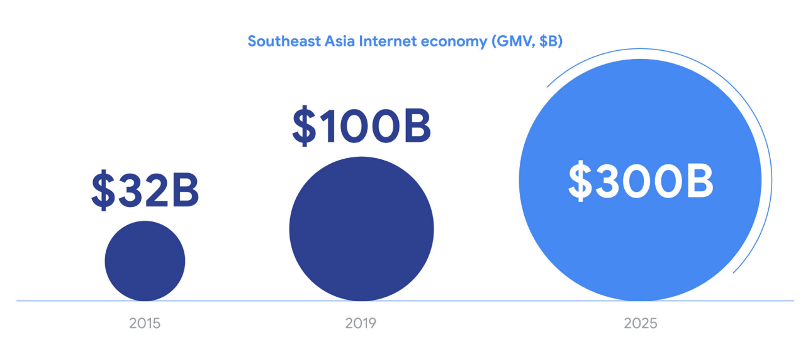

Hình 1. 1: Biểu đồ tốc độ tăng trưởng GMV năm 2015, 2019 và dự đoán năm 2025 khu vực Đông Nam Á

Cụ thể hơn vào lĩnh vực Thương mại điện tử:

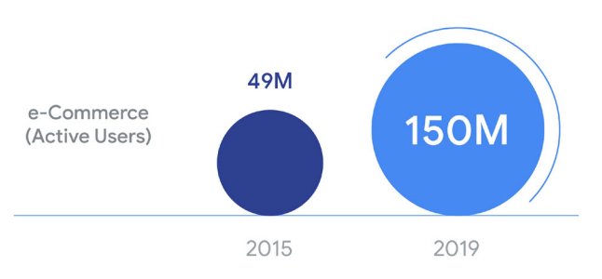

Hình 1. 2: Biểu đồ thể hiện số lượng người dùng e-Commerce (TMĐT) trong năm 2015, 2019 trong khu vực Đông Nam Á

Từ hình 1.2 ta thấy rằng chỉ trong 4 năm, số lượng người sử dụng thương mại điện tử tăng gấp 3 lần. Đó là một bước nhảy vọt rất đáng kinh ngạc.

Tính đến tháng 10 năm 2018, tham khảo tài liệu của Statista, TMĐT tại Việt Nam tăng 24,9% với doanh thu là 2269 tỷ USD. Các chuyên gia cho rằng trong những năm tới TMĐT tại Việt Nam sẽ phát triển rất mạnh mẽ.

Qua một vài thông số trên ta đã có thể tổng quát được tình hình cũng như sự phát triển của thương mại điện tử của Đông Nam Á nói chung và Việt Nam nói riêng.

### Lý do chọn đề tài

Ngày nay, chúng ta có thể thấy rõ sự phát triển vượt bậc của công nghệ thông tin từ các cuộc cách mạng công nghiệp 1.0 2.0 3.0 và hiện tại là 4.0. Khi internet ngày càng phổ biến thì sự áp dụng công nghệ thông tin vào các lĩnh vực đời sống đem lại những kết quả khá cao. Và một trong các lĩnh vực của Internet thì lĩnh vực kinh doanh thương mại điện tử hiện tại đang có sự phát triển cực kì tốt, khi mà nhu cầu mua sắm online ngày càng tăng. Với TMĐT, các bên có thể thực hiện giao dịch khi ở cách xa nhau, không bị giới hạn không gian và thời gian. Đó chính là lợi ích lớn nhất mà TMĐT đem lại. Khi nhu cầu sử dụng internet càng lớn thì yêu cầu về dịch vụ của họ càng cao. Từ đó các Website TMĐT càng phải có thêm các tính năng và đầu tư vào UI/UX để người dùng có sự trải nghiệm tốt nhất. Bên cạnh đó giao diện cũng là yếu tố quan trọng trong thời buổi hiện nay.

Bên cạnh đó, em thấy đề tài về TMĐT có nhiều nguồn tài liệu tham khảo, được sử dụng nhiều ở các bài giảng trên lớp nên em có thể dễ dàng phân tích hệ thống hơn cho đề tài hơn. Từ những kiến thức cơ bản mà em có thể áp dụng vào chuyên đề tốt nghiệp, chuẩn bị cho mình hành trang khi ra trường.

Vì vậy, mục đích của dự án này ngoài việc xây dựng Website TMĐT là nơi trung gian trao đổi giữa người mua và người bán thì có thêm các chức năng để người dùng tiếp cận sản phẩm được dễ dàng hơn, giao diện có tính chuyên nghiệp, …

### Mục tiêu nghiên cứu

* **Mục tiêu tổng quát**
* Xây dựng website tương đối hoàn chỉnh (thực hiện được chức năng đặt hàng), phục vụ hiệu quả các hoạt động kinh doanh của doanh nghiệp.
* Nghiên cứu cơ sở lý thuyết phát triển Website TMĐT.
* **Mục tiêu cụ thể**
* Phân tích thiết kế hệ thống về xây dựng Website TMĐT Tbee.
* Thu thập thông tin người bán, người mua, phân tích nhu cầu mua sắm người tiêu dùng.

### Đối tượng và phạm vi nghiên cứu

* Đối tượng: Quy trình xây dựng Website TMĐT Tbee.
* Phạm vi nghiên cứu:
* Nội dung: Tập trung vào các quy trình sử dụng các chức năng cơ bản của người dùng trên Website.
* Thời gian: Hoàn thành dự kiến trong 3 tháng: từ 15/2/2020 đến 15/5/2020.

### Yêu cầu nghiệp vụ

Để website thương mại điện tử hoạt động tốt thì phải đạt được cái yêu cầu về chức năng như sau:

* Quản lý người dùng: quản trị viên xem được thông tin cá nhân của các tài khoản người dùng, có thể khoá tài khoản (block) người dùng trong trường hợp cần thiết.
* Quản lý đơn hàng:
* Quản trị viên quản lý các đơn hàng, có thể huỷ đơn hàng trong trường hợp cần thiết.
* Chủ cửa hàng xác nhận đơn hàng mà người mua đặt.
* Người mua có thể theo dõi được tình trạng đơn hàng.
* Quản lý mã giảm giá: cập nhật mã giảm giá.
* Quản lý giỏ hàng: người mua lưu lại được các sản phẩm, chỉnh sửa số lượng mua.
* Quản lý thông tin cá nhân: người dùng cập nhật thông tin.
* Quản lý thông tin shop: Chủ cửa hàng cập nhật thông tin shop.
* Quản lý sản phẩm: chủ cửa hàng đăng tải sản phẩm, sửa một vài thông tin sản phẩm hay có thể xoá sản phẩm đi.
* Chức năng tìm kiếm: tìm kiếm và hiển thị theo người nhập.
* Chức năng lọc: lựa chọn các mục để lọc theo yêu cầu.

## Cơ sở lý luận

### Ngôn ngữ triển khai

Một ứng dụng, một phần mềm hay bất kỳ một sản phẩm công nghệ tin đều phải sử dụng một loại ngôn ngữ, một hay nhiều công cụ khác nhau. Về mảng lập trình website chúng ta thường biết đến các ngôn ngữ như Javascript, Java, PHP, C#, … Trong đó, PHP được lập trình viên sử dụng phổ biết nhất khi triển khai dự án website. Ngôn ngữ này cũng có nhiều mã nguồn mở, nhiều framework hỗ trợ như Wordpress, Laravel, Drupal, ... với một cộng đồng rất lớn trên toàn thế giới chia sẻ những kinh nghiệm để chúng ta có thể dễ dàng tiếp cận và học hỏi hơn.

Với dự án thương mại điện tử, em sử dụng một vài công cụ hay ngôn ngữ sau:

#### PHP sử dụng framework Laravel

* **PHP**

Ban đầu, PHP được tạo ra như một nền tảng kịch bản đơn giản gọi là “Trang chủ cá nhân”. Ngày nay PHP là một công nghệ thay thế cho công nghệ Active Server Pages (ASP) của Microsoft.

PHP là một [ngôn ngữ lập trình](https://vi.wikipedia.org/wiki/Ng%C3%B4n_ng%E1%BB%AF_l%E1%BA%ADp_tr%C3%ACnh) kịch bản hay một loại [mã lệnh](https://vi.wikipedia.org/w/index.php?title=M%C3%A3_l%E1%BB%87nh&action=edit&redlink=1) chủ yếu được dùng để phát triển các [ứng dụng](https://vi.wikipedia.org/wiki/%E1%BB%A8ng_d%E1%BB%A5ng_web) viết cho máy chủ, [mã nguồn mở](https://vi.wikipedia.org/wiki/Ph%E1%BA%A7n_m%E1%BB%81m_ngu%E1%BB%93n_m%E1%BB%9F), dùng cho mục đích tổng quát. Nó rất thích hợp với [web](https://vi.wikipedia.org/wiki/Internet) và có thể dễ dàng nhúng vào trang [HTML](https://vi.wikipedia.org/wiki/HTML). Do được tối ưu hóa cho các [ứng dụng web](https://vi.wikipedia.org/wiki/%E1%BB%A8ng_d%E1%BB%A5ng_web), tốc độ nhanh, nhỏ gọn, cú pháp giống [C](https://vi.wikipedia.org/wiki/C_(ng%C3%B4n_ng%E1%BB%AF_l%E1%BA%ADp_tr%C3%ACnh)) và [Java](https://vi.wikipedia.org/wiki/Java_(ng%C3%B4n_ng%E1%BB%AF_l%E1%BA%ADp_tr%C3%ACnh)), dễ học và thời gian xây dựng sản phẩm tương đối ngắn hơn so với các ngôn ngữ khác nên PHP đã nhanh chóng trở thành một [ngôn ngữ lập trình](https://vi.wikipedia.org/wiki/Ng%C3%B4n_ng%E1%BB%AF_l%E1%BA%ADp_tr%C3%ACnh) web phổ biến nhất thế giới.

* **Laravel**

Laravel là một framework PHP miễn phí, mã nguồn mở, được tạo bởi Taylor Otwell và dành cho việc phát triển các ứng dụng web theo mô hình kiến trúc mô hình điều khiển (MVC) và dựa trên Symfony. Một số tính năng của Laravel là một hệ thống đóng gói mô-đun với trình quản lý phụ thuộc chuyên dụng, các cách khác nhau để truy cập cơ sở dữ liệu quan hệ, các tiện ích hỗ trợ triển khai và bảo trì ứng dụng và định hướng về đường cú pháp.

Lavavel được xây dựng theo mô hình MVC (Model View Controller) do đó mà cách tổ chức và cấu trúc code trong mỗi dự án được sắp xếp rất dễ dàng và dễ bảo trì, nâng cấp.

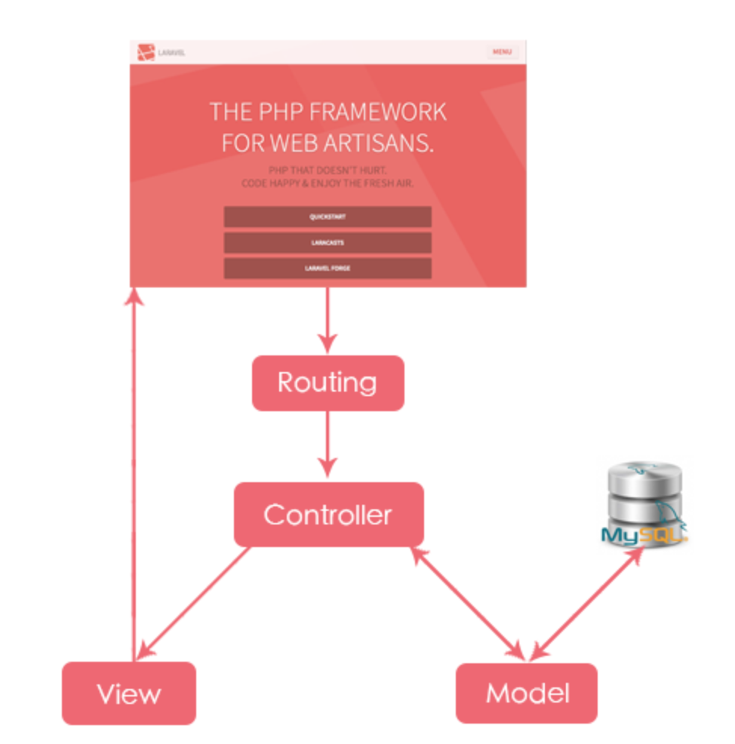

Hình 1. 3: Mô hình MVC

#### Docker

***Tại sao nên sử dụng Docker?***

Trong dự án, chúng ta phải cài đặt và triển khai ứng dụng lên một hoặc nhiều server rất vất vả từ việc setup các công cụ và môi trường đến việc phải chạy được dự án đó, chưa kể các môi trường không được đồng nhất trên nhiều server khác nhau. Vì vậy, Docker ra đời để giải quyết các vấn đề đó. Đây là một thứ vô cùng kỳ diệu.

***Docker là gì?***

“Docker là một nền tảng cho các nhà phát triển (developers) và quản trị hệ thống (system administration) để phát triển, triển khai và chạy ứng dụng với container”. Container là nơi mà Docker cho phép tạo môi trường độc lập để khởi chạy và phát triển dự án. Khi cần triển khai (deploy) lên bất kỳ server nào ta chỉ cần chạy container của Docker, như vậy ứng dụng sẽ được chạy.

***Kiến trúc Docker:***

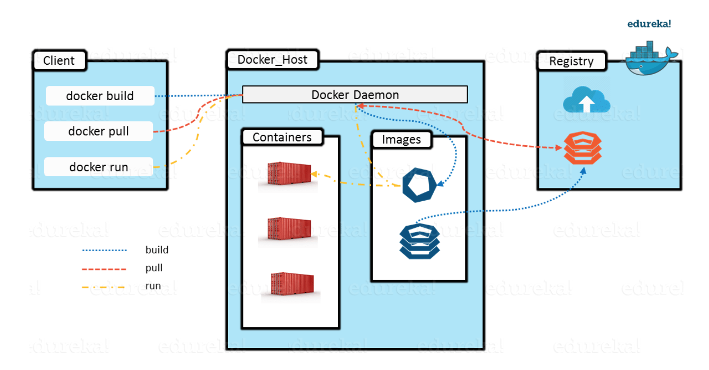

Hình 1. 4: Kiến trúc Docker

Kiến trúc Docker bao gồm:

* Docker client: được sử dụng để kích hoạt các lệnh Docker, chúng ta tương tác qua command của terminal. Docker Client sẽ sử dụng API gửi lệnh tới Docker Daemon.
* Docker Daemon: là server Docker cho yêu cầu từ Docker API.
* Docker Repository: là tập hợp các Docker Images cùng tên nhưng khác tags.

Docker compose: giúp cho việc chạy ứng dụng với nhiều Docker container một cách dễ dàng hơn. Nó cho phép bạn cấu hình các command trong file docker-compose.yml để sử dụng lại.

#### JS

JavaScript là ngôn. ngữ lập trình cho phép bạn triển khai những thứ phức tạp trên các trang web. Một trang web làm nhiều việc hơn là hiển thị thông tin tĩnh. Javascript có thể giúp bạn nhìn vào màn hình hiển thị bản đồ tương tác, đồ họa 2D / 3D hoạt hình, cuộn video, hoặc nhiều hơn nữa.

Javascript có thể làm trình duyệt ghi nhận các sự kiện trên giao. diện của người dùng như: di chuyển chuột, click chuột, cuộn trang, ... Sau đó, phụ thuộc theo phản hồi của người dùng, đoạn mã sẽ được thực hiện công việc được lập trình tương ứng.

### Tổng quan về Thương mại điện tử

#### Khái niệm

Thương mại điện tử, hay còn gọi là e-commerce, e-comm hay EC, hiểu một cách đơn giản là hoạt động mua bán sản phẩm hay dịch vụ thông qua Internet và các phương tiện điện tử khác. Các giao dịch này gồm tất cả hoạt động như: mua bán, thanh toán, đặt hàng, quảng cáo và giao hàng...

Ví dụ như sàn giao dịch lớn nhất Việt Nam hiện tại là Shopee.

#### Các loại hình ứng dụng TMĐT

“Trong thương mại điện tử có ba chủ thể tham gia:

* Doanh nghiệp (B) giữ vai trò động lực phát triển TMĐT.
* Người tiêu dùng (C) giữ vai trò quyết định sự thành công của TMĐT
* Chính phủ (G) giữ vai trò định hướng, điều tiết và quản lý.

Từ các mối quan hệ giữa các chủ thể trên ta có thể phân chia thương mại điện tử ra các loại hình sau”:

* **Business to Business (B2B):**

Doanh nghiệp với doanh nghiệp (B2B tức Business-to -Business) mô tả các giao dịch thương mại giữa các doanh nghiệp, chẳng hạn như giữa các nhà sản xuất với người bán buôn, hoặc giữa một người bán sỉ với người bán lẻ. Đối lập với hình thức Doanh nghiệp với người tiêu dùng (B2C) và Doanh nghiệp với chính phủ (B2G). B2B branding (xây dựng thương hiệu B2B) là một thuật ngữ được sử dụng trong lĩnh vực tiếp thị.

.

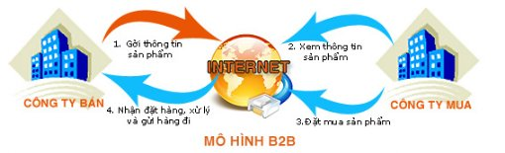

Hình 1. 5: Mô hình kinh doanh TMĐT B2B

***Nguồn: “Các mô hình kinh doanh TMĐT”***

* **Business-to-Consumer (B2C):**

Doanh nghiệp với Khách hàng hay còn gọi là B2C (Business-to-Consumer) là hình thức [thương mại điện tử](https://vi.wikipedia.org/wiki/Th%C6%B0%C6%A1ng_m%E1%BA%A1i_%C4%91i%E1%BB%87n_t%E1%BB%AD) giao dịch giữa [công ty](https://vi.wikipedia.org/wiki/C%C3%B4ng_ty) và [người tiêu dùng](https://vi.wikipedia.org/wiki/Ng%C6%B0%E1%BB%9Di_ti%C3%AAu_d%C3%B9ng) (khách hàng). Đây còn gọi là dịch vụ [bán lẻ](https://vi.wikipedia.org/wiki/C%E1%BB%ADa_h%C3%A0ng_b%C3%A1n_l%E1%BA%BB) [trực tuyến](https://vi.wikipedia.org/wiki/Tr%E1%BB%B1c_tuy%E1%BA%BFn_v%C3%A0_ngo%E1%BA%A1i_tuy%E1%BA%BFn) của các công ty qua mạng [Internet](https://vi.wikipedia.org/wiki/Internet), thường được thực hiện qua thông qua các chương trình [Tiếp thị liên kết](https://vi.wikipedia.org/wiki/Ti%E1%BA%BFp_th%E1%BB%8B_li%C3%AAn_k%E1%BA%BFt).

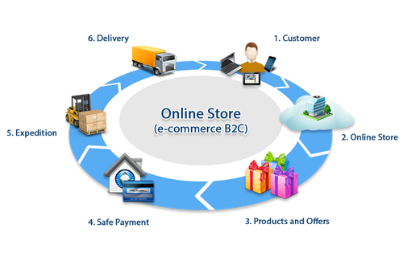

Hình 1. 6: Mô hình kinh doanh TMĐT B2C

***Nguồn: “Các mô hình kinh doanh TMĐT***

* **Consumer to Consumer (C2C):**

Khách hàng với Khách hàng hay còn gọi là C2C (viết tắt của Consumer-to-Consumer) là hình thức thương mại điện tử giữa những người tiêu dùng với nhau. Loại hình [thương mại điện tử](https://vi.wikipedia.org/wiki/Th%C6%B0%C6%A1ng_m%E1%BA%A1i_%C4%91i%E1%BB%87n_t%E1%BB%AD) này được phân loại bởi sự tăng trưởng của thị trường điện tử và đấu giá trên mạng, đặc biệt với các ngành theo trục dọc nơi các [công ty](https://vi.wikipedia.org/wiki/C%C3%B4ng_ty)/[doanh nghiệp](https://vi.wikipedia.org/wiki/Doanh_nghi%E1%BB%87p) có thể đấu thầu cho những cái họ muốn từ các [nhà cung cấp](https://vi.wikipedia.org/w/index.php?title=Nh%C3%A0_cung_c%E1%BA%A5p&action=edit&redlink=1) khác nhau. Đây là tiềm năng lớn nhất cho việc phát triển các thị trường mới.

* Trong đề tài này sử sụng mô hình B2C.

#### Lợi ích và hạn chế của TMĐT

1. ***Lợi ích***

* Đối với người bán
* Mở rộng thị trường.
* Dễ cập nhật các mô hình kinh doanh mới: từ sản phẩm thương mại điện tử sơ cấp có thể cập nhật thành các mô hình lớn hơn (ví dụ từ C2C thành B2C và B2B)
* Tăng thời gian đưa sản phẩm ra thị trường
* Thông tin sản phẩm được cập nhật liên tục
* Đối với người tiêu dùng
* Mua sắm mọi lúc, mọi nơi là lợi ích dễ nhìn thấy nhất của người tiêu dùng.
* Có rất nhiều lựa chọn về sản phẩm mẫu mã.
* So sánh được giá cả để chọn được sản phẩm phù hợp
* Thông tin rất phong phú, thuận tiện tra cứu
* Có thể sử dụng thêm mã giảm giá
* Không phải mặc cả, dễ dàng mua sắm
* Đối với xã hội
* Tạo môi trường mua sắm, kích thích nhu cầu, giảm thiểu tai nạn, tránh nơi đông người, đặc biệt trong thời kì cả thế giới giãn cách xã hội đẩy lùi dịch bệnh Covid-19
* Thanh toán online được sử dụng nhiều hơn giảm lạm phát

1. ***Hạn chế***

* Đề tài còn nhỏ chưa có tính cạnh tranh
* Cơ hội liên kết và kinh doanh còn hạn chế
* Chưa có chuẩn quốc tế về an toàn và độ tin cậy

### Đánh giá tính khả thi của hệ thống

#### Tính khả thi về kinh tế

* Chi phí dự kiến:

|  |  |  |  |
| --- | --- | --- | --- |
| **Chi phí hệ thống** | | | |
| **STT** | **Tên chi phí** | **Chi phí năm đầu** | **Năm 2-5** |
| 1 | Chi phí phần cứng: Mua server | 50 triệu | 0 |
| 2 | Bản quyền hình ảnh | 3 triệu | 0 |
| 3 | Chi phí phần mềm: Xây dựng website, mua tên miền | 30 triệu | 5 triệu |
| 4 | Bảo trì website |  | 10 triệu |
|  | **Tổng cộng** | **113 triệu** | **15 triệu** |

Bảng 1. 1: Bảng dự kiến chi phí hệ thống từ 1-5 năm

|  |  |  |  |
| --- | --- | --- | --- |
| **Chi phí hành chính** | | | |
| **STT** | **Tên chi phí** | **Chi phí năm đầu** | **Năm 2-5** |
| 1 | Thuế (doanh thu dưới 1 tỷ đóng thuế theo % doanh thu) | Khoảng 10 triệu | Khoảng 100 triệu (doanh thu tăng thì tổng thuế từ năm 2 đến năm 5 sẽ tăng lên) |
|  | **Tổng cộng** | **10 triệu** | **100 triệu** |

Bảng 1. 2: Bảng dự kiến chi phí hành chính từ 1-5 năm

|  |  |  |
| --- | --- | --- |
| **Chi phí nhân sự** | | |
| **STT** | **Tên chi phí** | **Chi phí năm đầu** |
| 1 | Lập trình viên (250h) | Khoảng 100 triệu |
| 2 | Kiểm thử (~25% chi phí lập trình) | Khoảng 25 triệu |
| 3 | Nhân lực vận hành, quản trị | 120 triệu |
|  | **Tổng cộng** | **245 triệu** |

Bảng 1. 3: Bảng dự kiến nhân sự hệ thống

|  |  |  |
| --- | --- | --- |
| **Chi phí khác** | | |
| **STT** | **Tên chi phí** | **Chi phí 1-5 năm** |
| 1 | Chi phí quảng cáo | Khoảng 200 triệu |
| 2 | Tạo mã giảm giá | Khoảng 30 triệu |
|  | **Tổng cộng** | **230 triệu** |

Bảng 1. 4: Bảng dự kiến chi phí khác từ 1-5 năm

Như vậy, tổng chi phí 5 năm đầu công ty nếu triển khai dự án tốn khoảng 700.000.000 đồng.

* Doanh thu dự kiến

|  |  |
| --- | --- |
| **Lợi nhuận** | **Năm 2-5** |
| Quảng cáo | Tăng lợi nhuận từ quảng cáo, các shop muốn chạy marketing |
| Thu % doanh thu đối với shop có doanh thu từ 10 triệu/tháng trở lên | Doanh thu của shop tăng thì doanh thu của TMĐT cũng tăng |
| Tập dữ liệu khách hàng | Liên kết đối tác |

Bảng 1. 5: Bảng lợi nhuận dự kiến từ 2-5 năm

Nguồn thu chủ yếu của thương mại điện tử trong 3 nguồn thu về lợi nhuận trên thì chạy quảng cáo quảng bá sản phẩm cho shop thu được nhiều lợi nhuận nhất. Còn về tập dữ liệu khách hàng, đây là nguồn tài liệu có thể giúp ích rất nhiều cho doanh nghiệp như phân tích người dùng để tìm kiếm phương pháp tiếp cận các đối tượng cụ thể. Ngoài ra liên kết với đối tác để quảng cáo website cũng góp phần tăng doanh thu.

#### Tính khả thi về kĩ thuật

|  |  |  |  |  |
| --- | --- | --- | --- | --- |
| **STT** | **Rủi ro** | **Đánh giá** | **Mô tả** | **Mô tả cách khắc phục** |
| 1 | Chưa xây dựng hết các trường hợp xảy ra khi khách đặt hàng | Trung bình | Trong giỏ hàng | Đưa bên lập trình khắc phục sự cố |
| 2 | Khách hàng giả mạo với mục đích xấu | Cao | Người dùng mua hàng nhưng sau đó từ chối nhận hàng | Khoá tài khoản người dùng đó nếu huỷ quá nhiều đơn |
| 3 | Bảo mật thông tin | Rất cao | Hacker đánh cắp thông tin người dùng hoặc đánh sập website | Khắc phục nhanh chóng lỗ hổng và thông báo đến các tài khoản bị đánh cắp (nếu có) |

Bảng 1. 6: Bảng đánh giá tính khả thi về rủi ro kĩ thuật của dự án

Thương mại điện tử còn rất nhiều rủi ro, rủi ro cao nhất là bảo mật thông tin người dùng. Do đó ngay từ đầu doanh nghiệp đã phải sử dụng phương pháp bảo mật tốt. Vì nó ảnh hưởng đến sự sống còn của dự án hay cả doanh nghiệp.

#### Tính khả thi về thực hiện

Khi ta triển “khai hệ thống bao gồm các công việc như triển khai website, mua tên miền, hướng dẫn ứng dụng hệ thống cho nhân viên và bảo trì. Tất cả các công việc này đều có thể tính toán được thời gian hoàn thành, trong đó việc xây dựng website là gian đoạn mất nhiều thời gian nhất và cần khoảng 3 tháng để xây dựng một website hoàn” chỉnh.

#### Tính khả thi về pháp luật

Hệ “thống TMĐT khi được triển khai cho công ty được pháp luật cho phép và bảo vệ. Hiện nay, pháp luật Việt Nam đã có những điều luật bảo vệ doanh nghiệp khi tham gia vào mạng máy” tính.

**Điều 5: Bảo đảm của Nhà nước đối với Doanh nghiệp và chủ sở hữu Doanh nghiệp**

* “Nhà nước công nhận sự tồn tại lâu dài và phát triển của các loại hình Doanh nghiệp được quy định tại Luật này; bảo đảm bình đẳng trước pháp luật của các Doanh nghiệp; không phân biệt hình thức sở hữu và thành phần kinh tế; thừa nhận tính sinh lợi hợp pháp của hoạt động kinh doanh.”
* “Nhà nước công nhận và bảo hộ quyền sở hữu tài sản, vốn đầu tư, thu nhập, các quyền và lợi ích hợp pháp khác của Doanh nghiệp và chủ sở hữu Doanh nghiệp.”
* “Tài sản và vốn đầu tư hơp pháp của Doanh nghiệp và chủ sở hữu Doanh nghiệp không bị quốc hữu hóa, không bị tịch thu bằng biện pháp hành chính.”

*(Nguồn: “Thư viện pháp luật/số 68/2014/QH13”)*

# CHƯƠNG 2: PHÂN TÍCH VÀ THIẾT KẾ HỆ THỐNG

## Mô tả bài toán

Dựa vào phần khảo sát xác định yêu cầu đưa ra được:

* Các tác nhân của hệ thống như sau:
* Khách hàng tiềm năng (Guest/visitor): hay còn gọi là khách vãng lai (chưa có tài khoản), những người truy cập website xem thông tin sản phẩm, tìm kiếm sản phẩm muốn mua, so sánh giá cả…
* Khách hàng (Customer): những người có nhu cầu mua hàng đã đăng ký tài khoản trên website, muốn mở shop trên website.
* Quy trình đặt hàng: Khi khách hàng xem thông tin sản phẩm, để đặt hàng thì khách hàng cần chọn mua hàng. Sau đó sản phẩm được cho vào giỏ hàng đồng thời website chuyển sang trang giỏ hàng. Tại đây, khách hàng chọn số lượng sản phẩm muốn mua, sử dụng mã giảm giá. Website sẽ tính tổng tiền, khách hàng chọn đặt hàng để website chuyển sang trang thanh toán. Tại đây, khách hàng sẽ chọn địa chỉ mình muốn nhận hàng (phải nhập địa chỉ nhận hàng trước ở chức năng Cập nhật thông tin), kiểm tra thông tin sản phẩm đã chọn. Nếu muốn chỉnh sửa thì quay lại giỏ hàng. Trong trang thanh toán, khách hàng kiểm tra xong chọn đặt hàng để chính thức đặt hàng.
* Khi đặt hàng xong, khi chủ cửa hàng xác nhận nhận hoặc huỷ đơn sẽ có thông báo đến cho khách hàng.
* Khách hàng có thể thay đổi thông tin và đổi mật khẩu: khách hàng không được đổi username, chỉ được đổi email và số điện thoại, địa chỉ chỉ được nhập tối đa 3 địa chỉ.
* Chủ shop (Supplier): là khách hàng (Customer) có đăng ký mở tài khoản shop, hay còn gọi là người bán hàng.
* Người bán hàng thêm sản phẩm của mình vào gian hàng, có thể chỉnh sửa thông tin sản phẩm đã đăng bán.
* Được chỉnh sửa thông tin shop.
* Khi khách hàng mua hàng sẽ có thông báo cho người bán hàng để xác nhận nhận/huỷ đơn.
* Theo dõi đơn hàng của cửa hàng.
* Quản trị hệ thống (Administrator): người sử dụng hệ thống để quản lí khách hàng, người bán hàng (có quyền khoá tài khoản), quản lý đơn hàng (xem các đơn hàng nào được chấp nhận/huỷ), tạo mã giảm giá (khi tạo mã giảm giá thì thông tin sẽ được đưa lên trang chủ, nơi dễ nhìn để mọi người có thể thấy được), …
* Phân chức năng theo tác nhân:
* Khách hàng tiềm năng:
* Xem thông tin sản phẩm
* Tìm kiếm sản phẩm
* Đăng ký
* Khách hàng (Customer):
* Đăng nhập.
* Đăng xuất.
* Đăng ký tài khoản mở shop bán hàng.
* Cập nhật thông tin cá nhân.
* Đổi mật khẩu
* Xem thông tin sản phẩm.
* Tìm kiếm sản phẩm.
* Quản lý giỏ hàng.
* Đặt hàng.
* Chủ shop: (kế thừa chức năng từ khách hàng)
* Cập nhật thông tin của shop.
* Tạo sản phẩm.
* Cập nhật thông tin sản phẩm.
* Quản lý đơn hàng.
* Quản trị hệ thống - Admin:
* Quản lý người dùng.
* Thêm mã giảm giá
* Quản lý mã giảm giá.
* Theo dõi đơn hàng.
* Các yêu cầu phi chức năng:
* Website có hiệu suất tải trang cao.
* Giao diện giúp người dùng dễ thao tác.
* Dự án có thể mở rộng/nâng cấp, dễ bảo trì.
* Đảm bảo bảo mật thông tin người dùng.

## Xây dựng biểu đồ

### Biểu đồ Usecase

#### Biểu đồ Usecase tổng quát

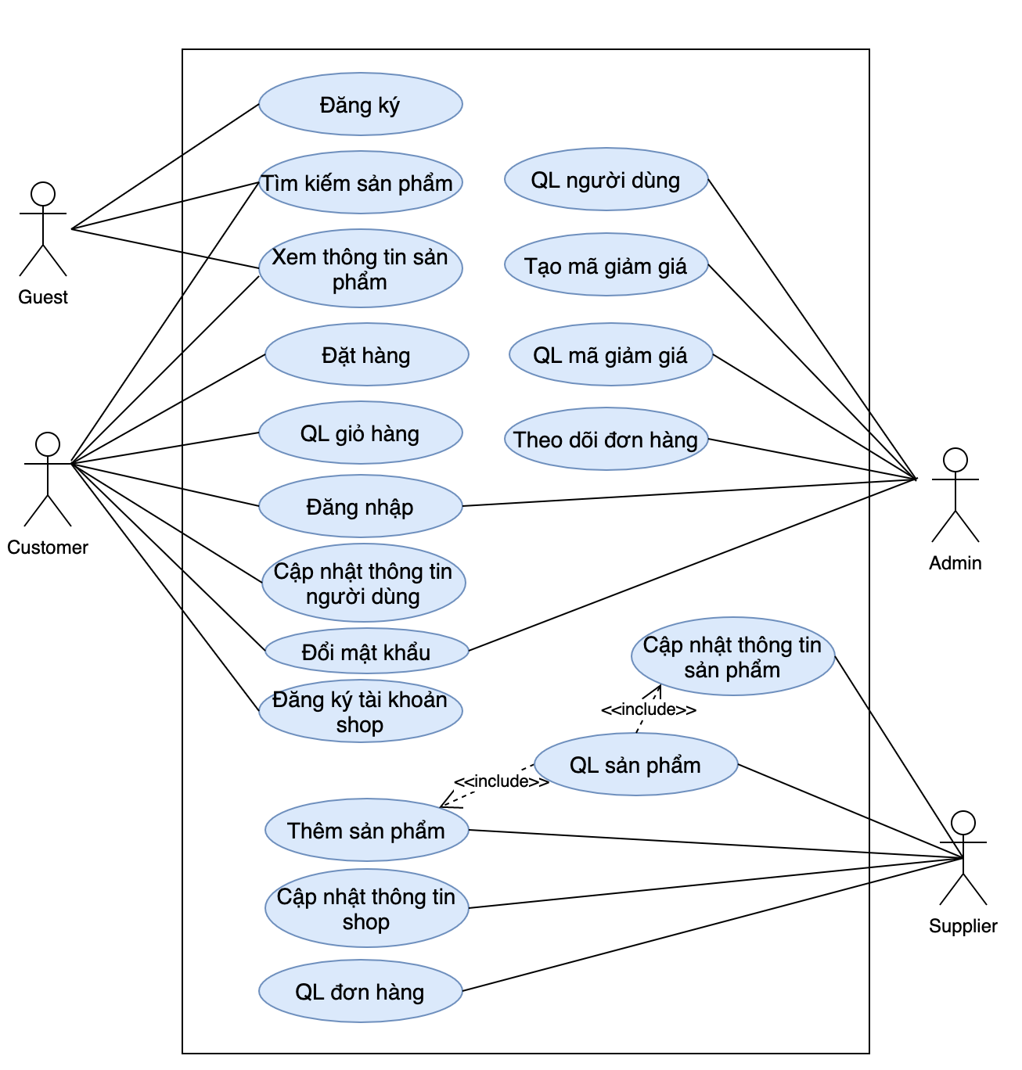

Hình 2. 1: Biểu đồ Usecase tổng quát

#### Biểu đồ Usecase của tác nhân Guest

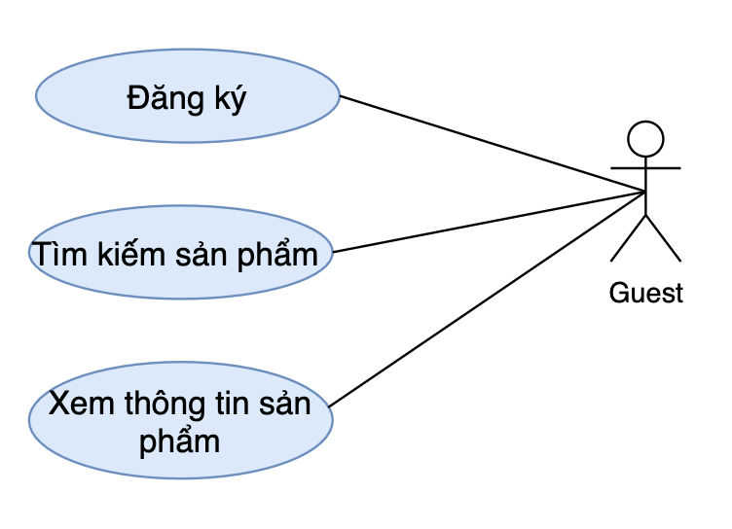

Hình 2. 2: Biểu đồ Usecase của tác nhân Guest

#### Biểu đồ Usecase của tác nhân Customer

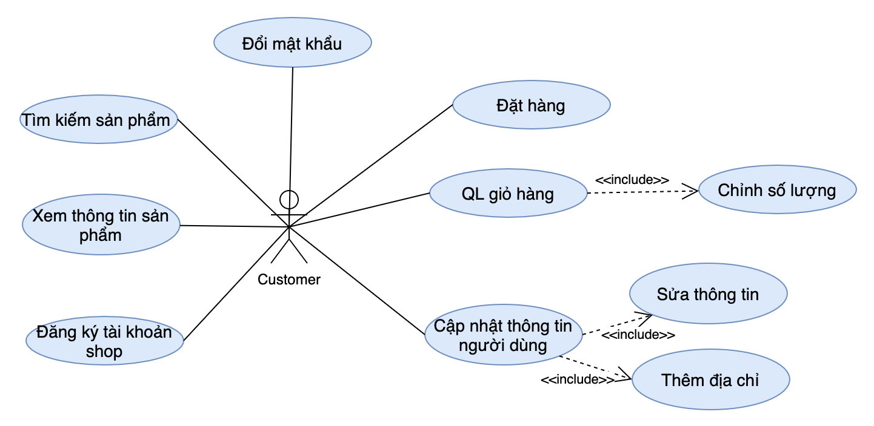

Hình 2. 3: Biểu đồ Usecase của tác nhân Customer

#### Biểu đồ Usecase của tác nhân Supplier

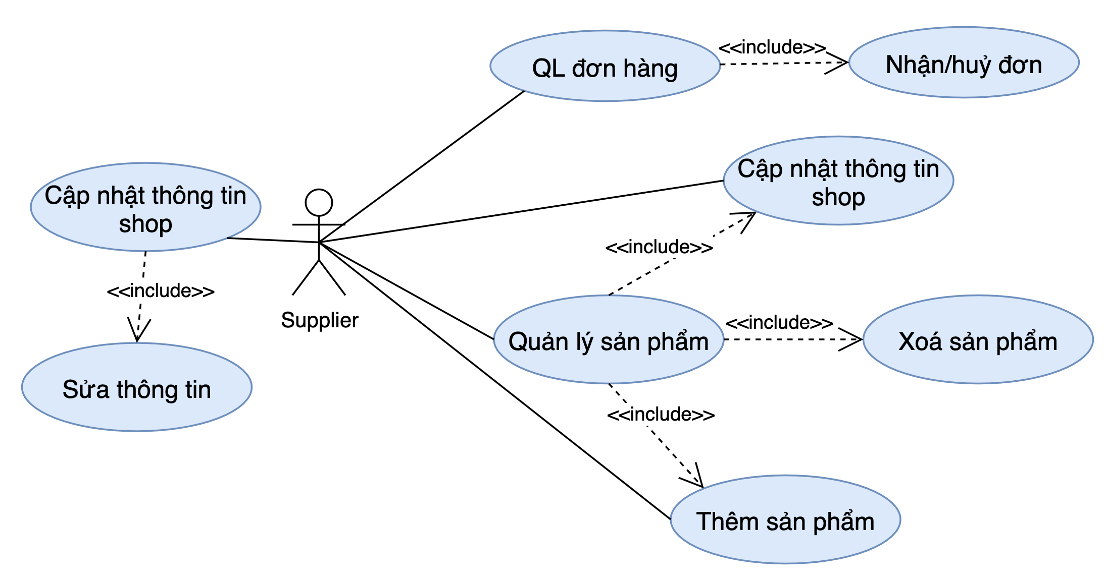

Hình 2. 4: Biểu đồ Usecase của tác nhân Supplier

#### Biểu đồ Usecase của tác nhân Admin

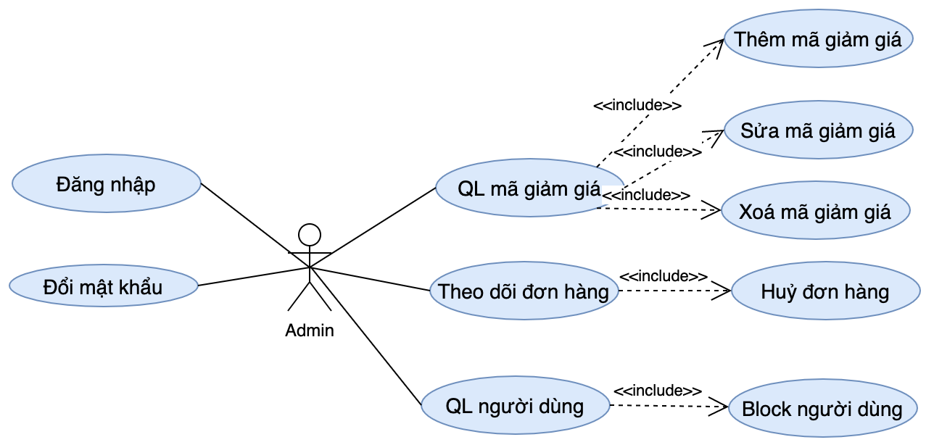

Hình 2. 5: Biểu đồ Usecase của tác nhân Admin

### Đặc tả các chức năng

#### Đăng ký

1. Mô tả tóm tắt

* Tên chức năng: Đăng ký.
* Mục đích: Người truy cập đăng ký tài khoản trên website để có thể sử dụng thêm các chức năng khác.
* Tác nhân: Khách hàng tiềm năng (Guest).

1. Các luồng sự kiện

* Luồng sự kiện chính:
* Hệ thống hiển thị form Đăng ký yêu cầu nhập thông tin.
* Khách hàng tiềm năng nhập thông tin đăng ký.
* Hệ thống kiểm tra thông tin nhập vào có hợp lệ không, nếu không hợp lệ thì thực hiện luồng A1.
* Thông tin gửi lên Database, sau đó Database xử lý/ lưu lại dữ liệu và thông báo lại kết quả cho người truy cập.
* Các luồng rẽ nhánh:
* Luồng A1: Thông báo nhập thông tin thiếu/không hợp lệ.

1. Tiền điều kiện: Không có.
2. Hậu điều kiện: Nếu đăng kí thành công, tài khoản sẽ được đăng nhập luôn, không cần đăng nhập lại sau khi đăng ký.

#### Đăng nhập

1. Mô tả tóm tắt

* Tên “chức năng: Đăng nhập.
* Mục đích: Xác thực quyền truy cập cho người dùng để có thể thực hiện các chức năng khác như mua hàng, lưu sản phẩm vào giỏ hàng, ...
* Tác nhân: Khách hàng (Customer).

1. Các luồng sự kiện

* Luồng sự kiện chính:
* Chức năng được thực hiện khi khách hàng muốn đăng nhập tài khoản.
* Hệ thống hiển thị form Đăng nhập yêu cầu nhập thông tin tài khoản (User name và Password).
* Hệ thống kiểm tra thông tin nhập vào có hợp lệ không, nếu không hợp lệ thì thực hiện luồng A2.
* Dữ liệu sau khi đăng nhập gửi lên Database, sau đó Database kiểm tra dữ liệu và thông báo lại kết quả cho người dùng.
* Các luồng rẽ nhánh:
* Luồng A2: Thông báo đăng nhập sai thông tin đăng nhập”.

1. Tiền điều kiện: Khách hàng đã thực hiện đăng ký tài khoản trước đó.
2. Hậu điều kiện: Không có.

#### Đăng xuất

1. Mô tả tóm tắt

* Tên “chức năng: Đăng xuất.
* Mục đích: Bảo vệ quyền lợi/thông tin người dùng.
* Tác nhân: Khách hàng (Customer).

1. Các luồng sự kiện

* Luồng sự kiện chính:
* Chức năng được thực hiện khi người dùng muốn thoát khỏi hệ thống, không có nhu cầu mua hàng.
* Hệ thống hiển thị form xác nhận đăng xuất.
* Người dùng chọn “Đồng ý” để thực hiện đăng xuất”.
* Thông báo đăng xuất thành công.
* Các luồng rẽ nhánh: Không có.

1. Tiền điều kiện: Khách hàng đã Đăng nhập.
2. Hậu điều kiện: Khi đăng xuất, các chức năng mà khách hàng đăng nhập mới thực hiện được sẽ bị vô hiệu hoá. Lúc đó quyền truy cập như của khách hàng tiềm năng (Guest).

#### Xem thông tin sản phẩm

1. Mô tả tóm tắt

* Tên “chức năng: Xem thông tin sản phẩm.
* Mục đích: Giúp người muốn mua hàng xem được thông tin sản phẩm để quyết định có mua hàng không.
* Tác nhân: Khách hàng (Customer).

1. Các luồng sự kiện

* Luồng sự kiện chính:
* Chức năng được thực hiện khi khách hàng nhấn vào “item” của sản phẩm.
* Hệ thống chuyển tới trang Xem chi tiết sản phẩm.
* Các luồng rẽ nhánh: Không có.

1. Tiền điều kiện: Không có.
2. Hậu điều kiện: Sản phẩm được xem được lưu lại, các sản phẩm đã xem sẽ được lưu lại có thể nhìn thấy ngay trên trang” chủ.

#### Tìm kiếm sản phẩm

1. Mô tả tóm tắt

* Tên chức năng: Tìm kiếm sản phẩm.
* Mục đích: Tìm kiếm nhanh được sản phẩm cần tìm.
* Tác nhân: tất cả người truy cập website.

1. Các luồng sự kiện

* Luồng sự kiện chính:
* Chức năng được thực hiện khi người dùng nhấn thanh “Tìm kiếm” ngay trên thanh Header ở đầu tất cả các trang.
* Người dùng nhập từ khoá tìm kiếm.
* Hệ thống sẽ hiển thị thêm các gợi ý tìm kiếm liên quan. Sau đó người dùng chọn từ khoá và nhấn “Enter” để thực hiện thao tác tìm kiếm.
* Dữ liệu nhập gửi lên Database và Database xử lý và trả về kết quả tìm kiếm là danh sách các sản phẩm. Nếu không tìm thấy sản phẩm thì thực hiện luồng A3.
* Các luồng rẽ nhánh:
* Luồng A3: Hiện thông báo không tìm thấy sản phẩm.

1. Tiền điều kiện: Không có.
2. Hậu điều kiện: Không có.

#### Đăng ký tài khoản shop

1. Mô tả tóm tắt

* Tên “chức năng: Đăng ký tài khoản shop.
* Mục đích:  tạo tài khoản cho chủ shop, để người bán hàng thực hiện các chức năng đăng sản phẩm, bán hàng, ...
* Tác nhân: Khách hàng (Customer) muốn trở thành chủ shop.

1. Các luồng sự kiện

* Luồng sự kiện chính:
* Chức năng được thực hiện khi người dùng muốn mở shop trên Website thương mại điện tử.
* Hệ thống hiện form Đăng kí tạo shop yêu cầu nhập thông tin của shop.
* Người dùng nhập thông tin shop.
* Hệ thống kiểm tra thông tin nhập vào có hợp lệ không, nếu không hợp lệ thì thực hiện luồng A4.
* Hệ thống thông báo đăng ký thành công”.
* Các luồng rẽ nhánh:
* Luồng A4: Thông báo nhập thông tin không hợp lệ.

1. Tiền điều kiện: Người dùng đã đăng nhập
2. Hậu điều kiện: Sau khi đã đăng ký tài khoản shop thành công thì tài khoản người dùng đó sẽ được tích hợp thêm các tính năng của chủ shop (người dùng không cần đăng nhập tài khoản shop).

#### Chỉnh sửa giỏ hàng

1. Mô tả tóm tắt

* Tên “chức năng: Chỉnh sửa giỏ hàng
* Mục đích: Người dùng có thể thay đổi số lượng sản phẩm lưu trữ trong giỏ hàng, xoá các sản phẩm đã có trong giỏ hàng.
* Tác nhân: Khách hàng (Customer).

1. Các luồng sự kiện

* Luồng sự kiện chính:
* Chức năng được thực hiện khi người dùng nhấn vào biểu tượng giỏ hàng/xe đẩy.
* Hệ thống hiển thị danh sách sản phẩm khách hàng đã lưu trong giỏ hàng.
* Khách hàng có thể thay đổi số lượng sản phẩm. Nếu khách hàng điều chỉnh số lượng không hợp lệ thì thực thi luồng A6.
* Khách hàng xoá sản phẩm có trong giỏ hàng => hệ thống hiện thông báo xác nhận xoá.
* Hệ thống cập nhật thông tin mà khách hàng đã thay đổi.
* Các luồng rẽ nhánh:
* Luồng A6: Hiện thông báo cho khách biết không được nhập quá 50 cái/sản phẩm hoặc số lượng đã vượt quá số lượng sản phẩm được cung cấp bởi shop.

1. Tiền điều kiện: Khách hàng đã thêm sản phẩm vào giỏ hàng trước đó”.
2. Hậu điều kiện: Không có.

#### Đặt hàng

1. Mô tả tóm tắt

* Tên chức năng: Đặt hàng.
* Mục đích: khách hàng có thể đặt được sản phẩm muốn mua.
* Tác nhân: khách hàng (Customer).

1. Các luồng sự kiện

* Luồng sự kiện chính:
* Chức năng thực hiện khi khách hàng muốn mua sản phẩm, họ có thể nhấn vào nút “Mua ngay” trên trang Chi tiết sản phẩm. Khi đó sản phẩm được cập nhật vào giỏ hàng và tự động chuyển đến trang Giỏ hàng”.
* Trong giỏ hàng, khách hàng thực hiện các chức năng như Chỉnh sửa giỏ hàng (ở mục ***2.2.2.7***).
* Người dùng nhấn vào nút “Mua hàng” để thực hiện tiếp thao tác.
* Hệ thống sẽ hiển thị chi tiết đơn hàng để người dùng có thể kiểm tra thông tin sản phẩm, giá trước khi tiến hành đặt mua.
* Sau khi kiểm tra người dùng nhấn vào nút “Đặt hàng” để hoàn tất quá trình mua hàng.
* Đơn hàng sẽ được chuyển đến server, server xử lý thông tin đơn hàng. Nếu đơn hàng có lỗi xảy ra thì thực thi luồng A5.
* Đơn đặt hàng thành công thì server sẽ chuyển thông tin đơn hàng đến cho chủ shop.
* Các luồng rẽ nhánh: Luồng A5: Hệ thống báo lỗi như: sản phẩm hết hàng, mã giảm giá không còn hiệu lực, ...

1. Tiền điều kiện: khách hàng đã đăng nhập hệ thống.
2. Hậu điều kiện: sản phẩm sau khi đặt hàng thành công sẽ bị xoá trong giỏ hàng.

#### Cập nhật thông tin người dùng

1. Mô tả tóm tắt

* Tên “chức năng: Cập nhật thông tin người dùng
* Mục đích: Người dùng sau khi đăng ký có thể thay đổi thông tin cá nhân của mình.
* Tác nhân: Khách hàng (Customer).

1. Các luồng sự kiện

* Luồng sự kiện chính:
* Chức năng được thực hiện khi người dùng muốn thay đổi thông tin cá nhân.
* Hệ thống hiện form thông tin cá nhân. Người dùng có thể chỉnh sửa một vài thông tin.
* Người dùng nhấn Hoàn thành để hoàn tất thao tác.
* Hệ thống xử lý thông tin đã nhập, nếu không hợp lệ thì thực thi luồng A7.
* Hệ thống lưu dữ liệu trên Database và thông báo lưu thành công.
* Các luồng rẽ nhánh:
* Luồng A7: hiện thông báo người dùng nhập thông tin không hợp lệ.

1. Tiền điều kiện: Người dùng đã đăng nhập tài khoản”.
2. Hậu điều kiện: Thông tin được cập nhật ngay, khách hàng không cần đăng nhập lại.

#### Cập nhật thông tin sản phẩm

1. Mô tả tóm tắt

* Tên “chức năng: Cập nhật thông tin sản phẩm.
* Mục đích: chủ shop có thể tạo mới và cập nhật thông tin sản phẩm thường xuyên như giá, số lượng, mô tả sản phẩm, ...
* Tác nhân: Chủ shop (Supplier).

1. Các luồng sự kiện

* Luồng sự kiện chính:
* Chức năng được thực hiện khi chủ shop nhấn vào phần Cập nhật thông tin sản phẩm bên Kênh người bán”.
* Hệ thống hiện form để chủ shop tạo mới/cập nhật thông tin sản phẩm.
* Người dùng chỉnh sửa thông tin và nhấn Hoàn thành để hoàn tất thao tác.
* Hệ thống kiểm tra thông tin nhập vào có hợp lệ không. Nếu chủ shop nhập thông tin không hợp lệ thì thực hiện luồng A6.
* Hệ thống lưu dữ liệu trên server và báo lại kết quả cho chủ shop.
* Các luồng rẽ nhánh:
* Luồng A6: Thông báo nhập sai/thiếu thông tin sản phẩm.

1. Tiền điều kiện: Người “dùng đã đăng kí tài khoản mở shop”.
2. Hậu điều kiện: Không có.

#### Quản lý đơn hàng

1. Mô tả tóm tắt

* Tên chức năng: Quản lý đơn hàng.
* Mục đích: để người bán dễ dàng quản lý đơn hàng, thực hiện các thao tác với đơn hàng như huỷ đơn, nhận đơn.
* Tác nhân: Chủ shop (Supplier).

1. Các luồng sự kiện

* Luồng sự kiện chính:
* Chức năng được thực hiện khi chủ shop muốn thao tác với đơn hàng.
* Chủ shop nhấn chọn “Nhận đơn” để đồng ý bán sản phẩm.
* Hệ thống gửi thông tin xác nhận lại cho khách hàng.
* Nếu chủ shop chọn “Huỷ đơn” thì sẽ điền lý do huỷ đơn và đơn hàng sẽ bị huỷ => hệ thống sẽ gửi lại thông tin cho khách hàng.
* Các luồng rẽ nhánh: Không có.

1. Tiền điều kiện: Khách hàng đã đặt mua sản phẩm của shop.
2. Hậu điều kiện: Khi đơn bị huỷ, số lượng sản phẩm được khôi phục lại như trước khi đơn hàng được đặt.

#### Cập nhật thông tin shop

1. Mô tả tóm tắt

* Tên “chức năng: Cập nhật thông tin shop.
* Mục đích: chỉnh sửa thông tin của shop.
* Tác nhân: chủ shop (Supplier).

1. Các luồng sự kiện

* Luồng sự kiện chính:
* Chức năng được thực hiện khi chủ shop muốn thay đổi thông tin của shop bán hàng”.
* Hệ thống hiện form thông tin của shop đã nhập lúc đăng ký mở shop. Chủ shop có thể chỉnh sửa một vài thông tin.
* Chủ shop nhấn “Hoàn thành” để hoàn tất thao tác.
* Hệ thống xử lý thông tin đã nhập, nếu không hợp lệ thì thực thi luồng A8.
* Hệ thống lưu dữ liệu trên server và thông báo lưu thành công.
* Các luồng rẽ nhánh:
* Luồng A7: hiện thông báo cho chủ shop nhập thông tin không hợp lệ.

1. Tiền điều kiện: Người dùng đã mở tài khoản shop trên website.
2. Hậu điều kiện: Thông tin được cập nhật ngay, người dùng không cần đăng nhập lại tài khoản cá nhân.

#### Quản lý mã giảm giá

1. Mô tả tóm tắt

* Tên chức năng: Quản lý mã giảm giá.
* Mục đích: có thể tạo mới, chỉnh sửa, cập nhật mã giảm giá để thu hút người dùng mua hàng.
* Tác nhân: Admin.

1. Các “luồng sự kiện

* Luồng sự kiện chính:
* Chức năng được thực hiện khi Admin cần tạo mã giảm giá, chỉnh sửa thông tin mã giảm giá.
* Hệ thống hiện form tạo, chỉnh sửa thông tin mã giảm giá.
* Admin nhập thông tin”.
* Hệ thống kiểm tra thông tin mã giảm giá nhập vào có hợp lệ không, nếu không hợp lệ thì thực thi luồng A8.
* Dữ liệu được lưu trên server, hệ thống thông báo tạo/cập nhật mã thành công.
* Các luồng rẽ nhánh:
* Luồng A8: hiện thông báo nhập thông tin không hợp lệ.

1. Tiền điều kiện: đăng nhập tài khoản của Admin.
2. Hậu điều kiện: Mã vừa được tạo được hiển thị ngay trên trang chủ của khách hàng (customer).

#### Theo dõi đơn hàng

1. Mô “tả tóm tắt

* Tên chức năng: Theo dõi đơn hàng.
* Mục đích: có thể theo dõi, thao tác với mọi đơn hàng, có thể huỷ bất kỳ đơn hàng nào, quyền hạn cao hơn chủ shop.
* Tác nhân: Admin.

1. Các luồng” sự kiện

* Luồng sự kiện chính:
* Chức năng được thực thi khi Admin cần theo dõi một đơn hàng nhất định.
* Hệ thống hiển thị chi tiết đơn hàng khi Admin chọn vào một đơn hàng nào đó.
* Admin có thể huỷ đơn hàng và phải nhập lý do huỷ. Nếu đơn hàng huỷ sẽ được thông báo đến khách hàng (Customer) và chủ shop (Supplier).
* Các luồng rẽ nhánh: Không có.

1. Tiền điều kiện: Admin đã đăng nhập và có khách hàng đã đặt hàng.
2. Hậu điều kiện: Đơn hàng sẽ không thể hoàn tác nếu Admin huỷ.

#### Quản lý người dùng

1. Mô “tả tóm tắt

* Tên chức năng: Quản lý người dùng.
* Mục đích: quản lý người dùng, thẽo dõi người dùng, có quyền hạn xoá tài khoản người dùng.
* Tác nhân: Admin.

1. Các luồng” sự kiện

* Luồng sự kiện chính:
* Chức năng được thực thi khi Admin cần theo dõi, xem thông tin của một người dùng cụ thể.
* Hệ thống hiện thông tin cá nhân.
* Admin có thể khoá tài khoản cá nhân (khi phát hiện ra sai phạm, ...).
* Server sẽ lưu lại thao tác và thông báo kết quả cho Admin.
* Các luồng rẽ nhánh: Không có.

1. Tiền điều kiện: Admin đã đăng nhập.
2. Hậu điều kiện: Admin có thể mở lại tài khoản cho người dùng.

### Biểu đồ tuần tự

Biểu đồ tuần tự của các chức năng:

#### Đăng ký

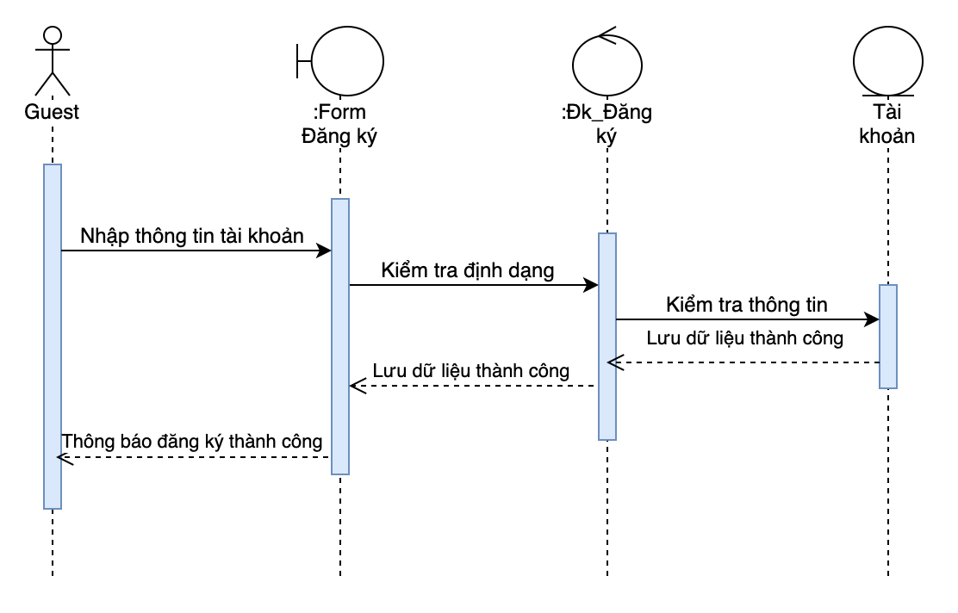

Hình 2. 6: Biểu đồ tuần tự chức năng đăng ký

#### Đăng nhập

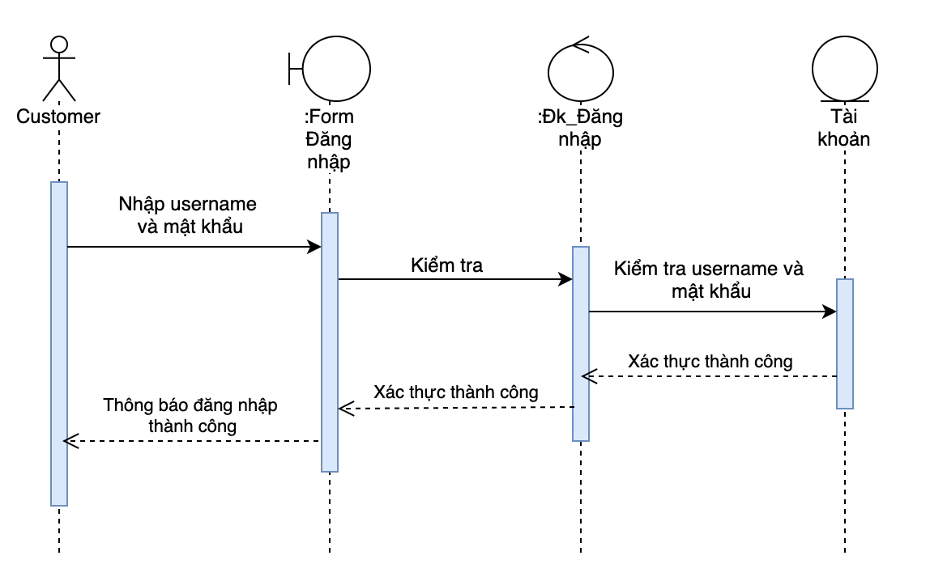

Hình 2. 7: Biểu đồ tuần tự chức năng đăng ký

#### Tìm kiếm sản phẩm

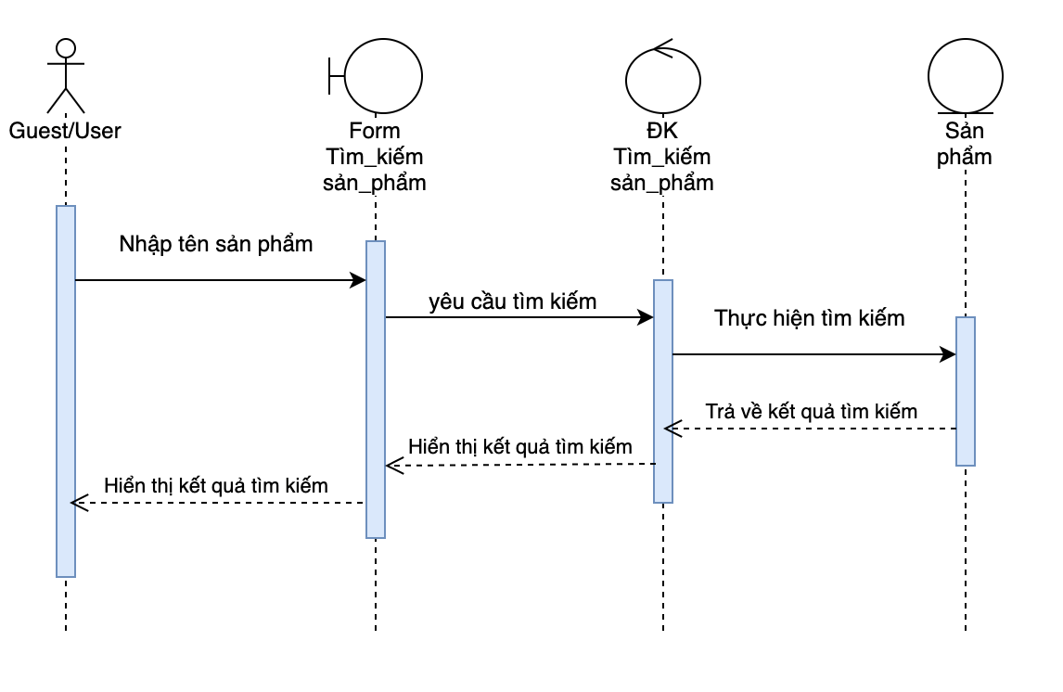

Hình 2. 8: Biểu đồ tuần tự chức năng tìm kiếm sản phẩm

#### Đăng ký tài khoản shop

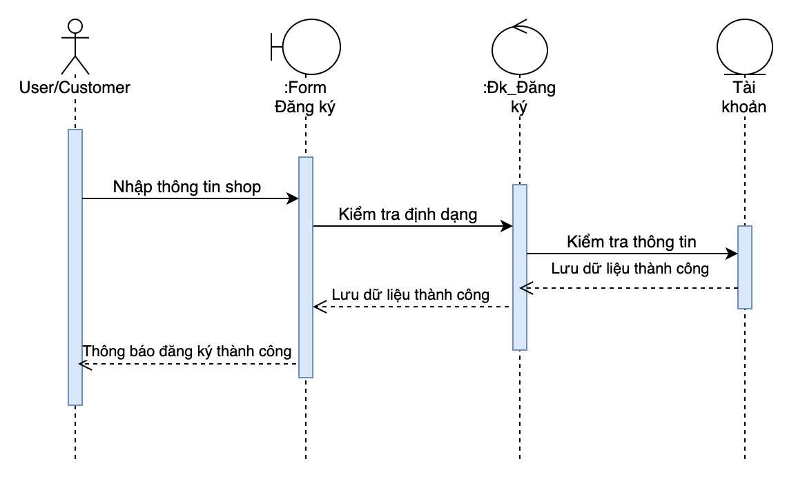

Hình 2. 9: Biểu đồ tuần tự chức năng đăng ký tài khoản shop

#### Đặt hàng

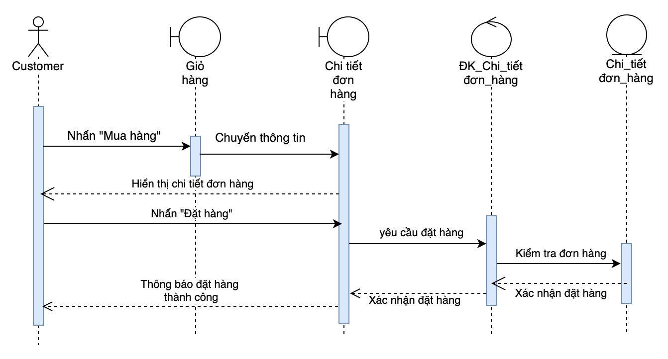

Hình 2. 10: Biểu đồ tuần tự chức năng đặt hàng

#### Chỉnh sửa giỏ hàng

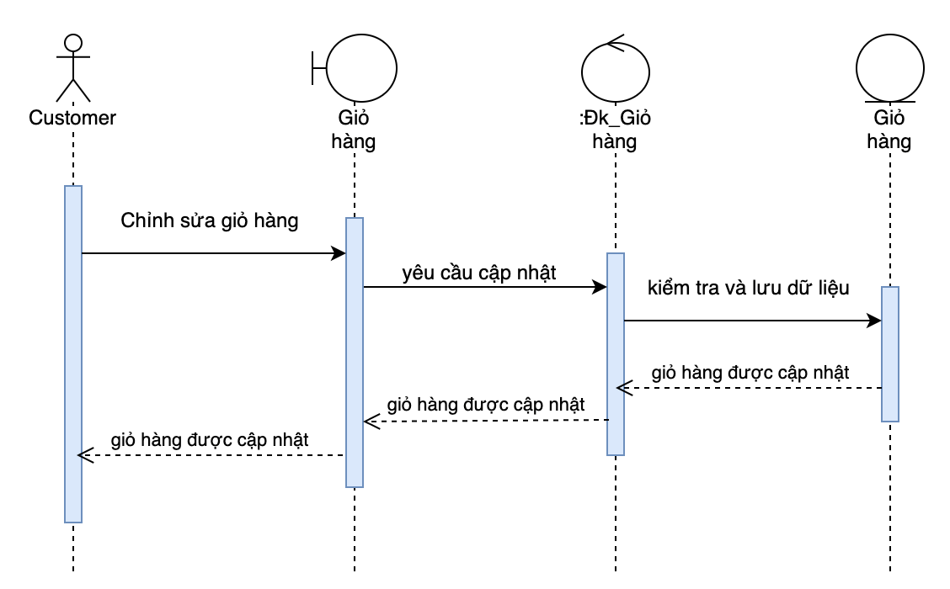

Hình 2. 11: Biểu đồ tuần tự chức năng chỉnh sửa giỏ hàng

#### Cập nhật thông tin người dùng

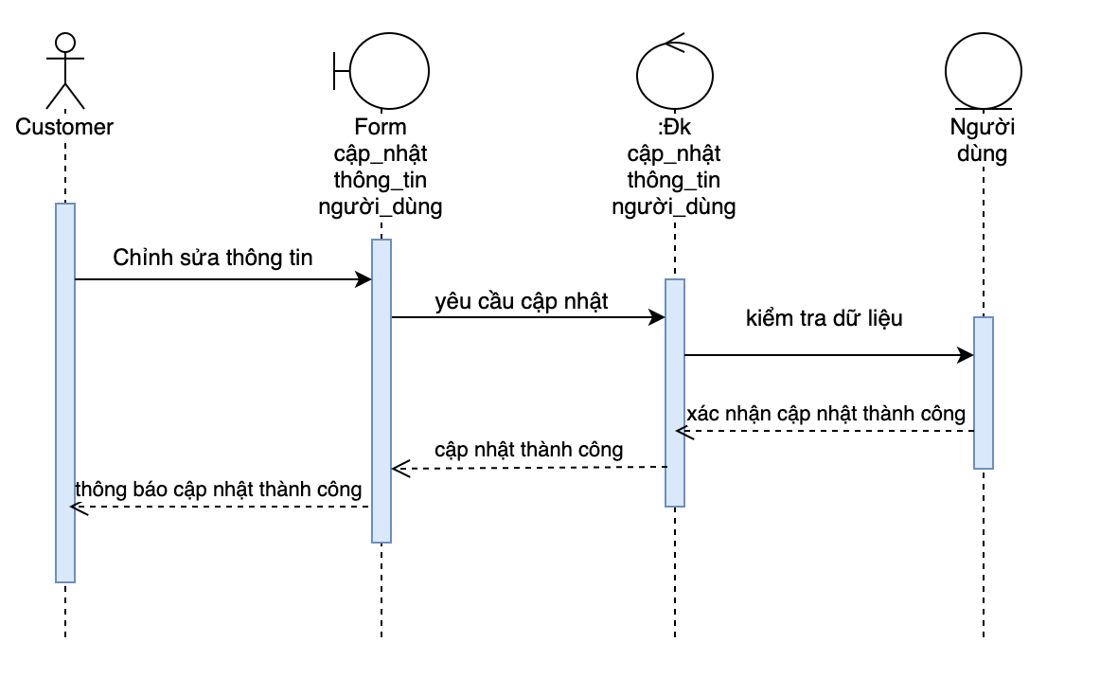

Hình 2. 12: Biểu đồ tuần tự chức năng cập nhật thông tin người dùng

#### Cập nhật thông tin sản phẩm

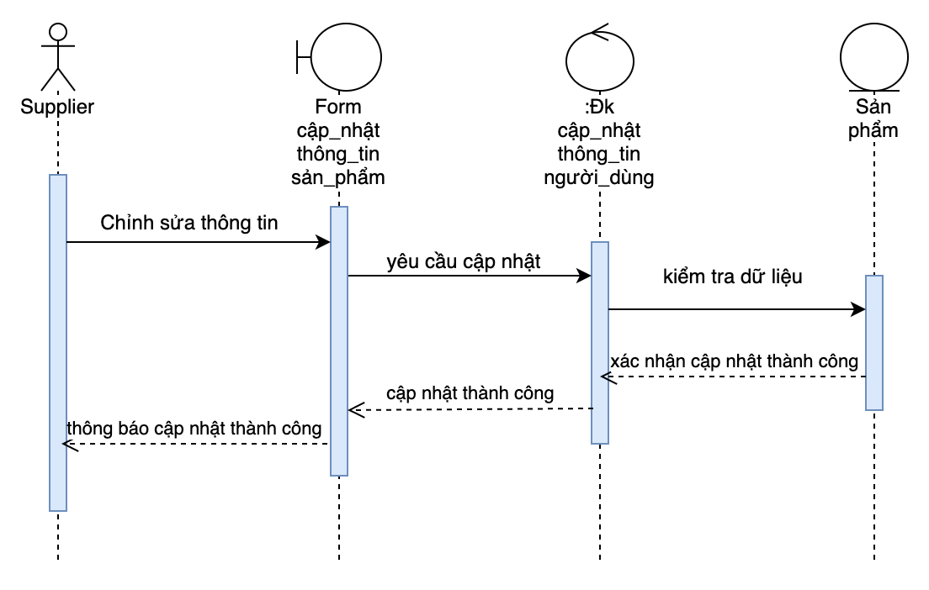

Hình 2. 13: Biểu đồ tuần tự chức năng cập nhật thông tin sản phẩm

#### Quản lý đơn hàng

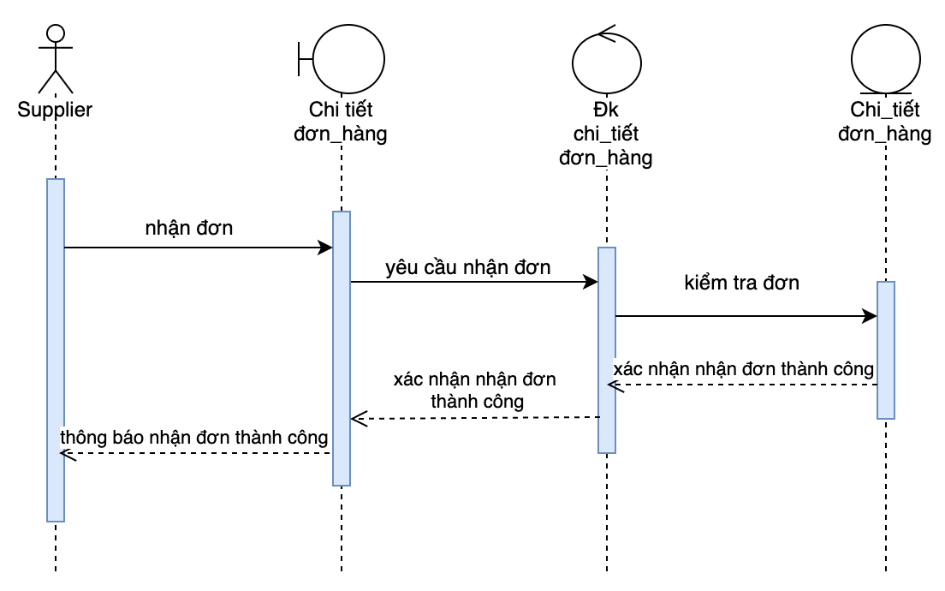

Hình 2. 14: Biểu đồ tuần tự chức năng quản lý đơn hàng

#### Cập nhật thông tin shop

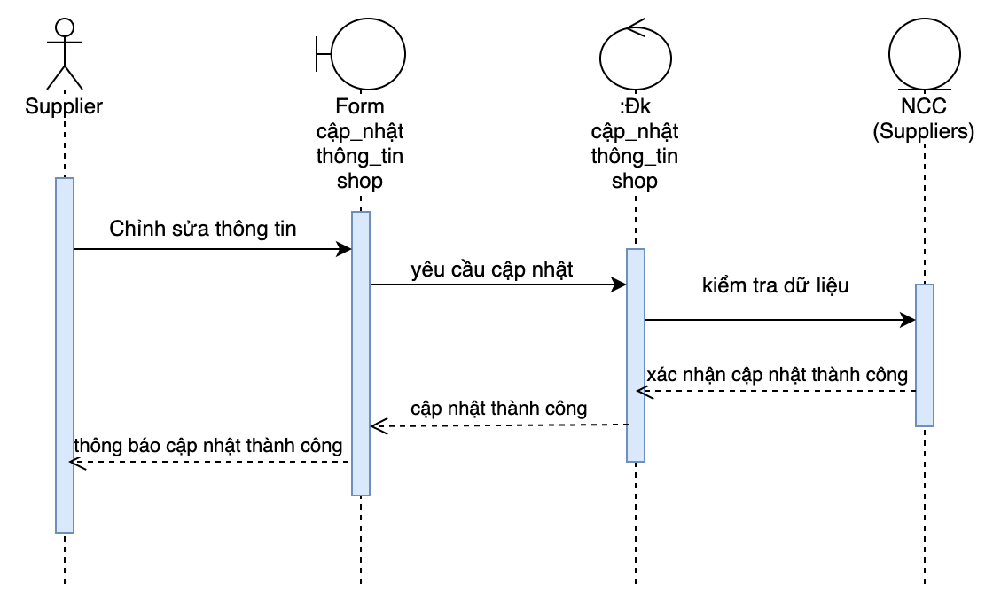

Hình 2. 15: Biểu đồ tuần tự chức năng cập nhật thông tin shop

#### Quản lý mã giảm giá

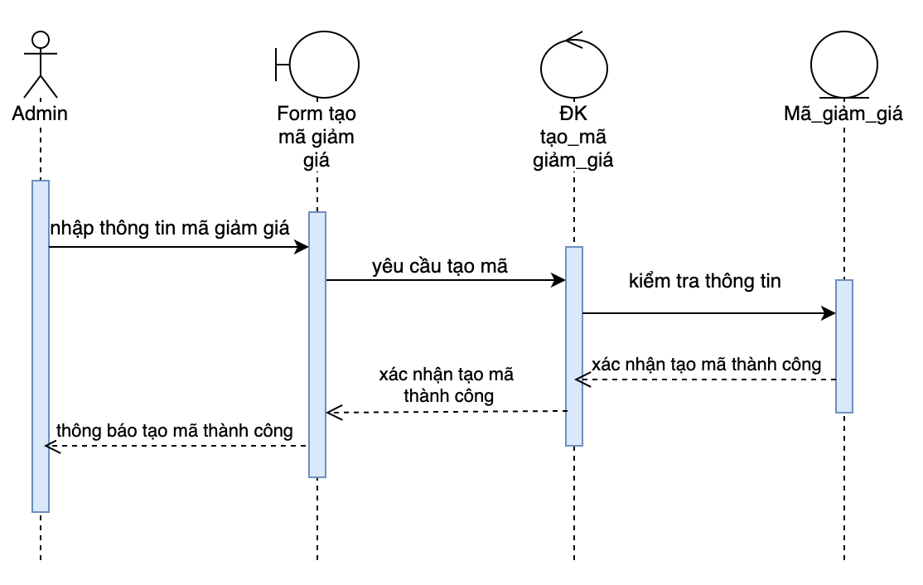

Hình 2. 16: Biểu đồ tuần tự chức năng quản lý mã giảm giá

### Biểu đồ hoạt động

#### Đăng nhập

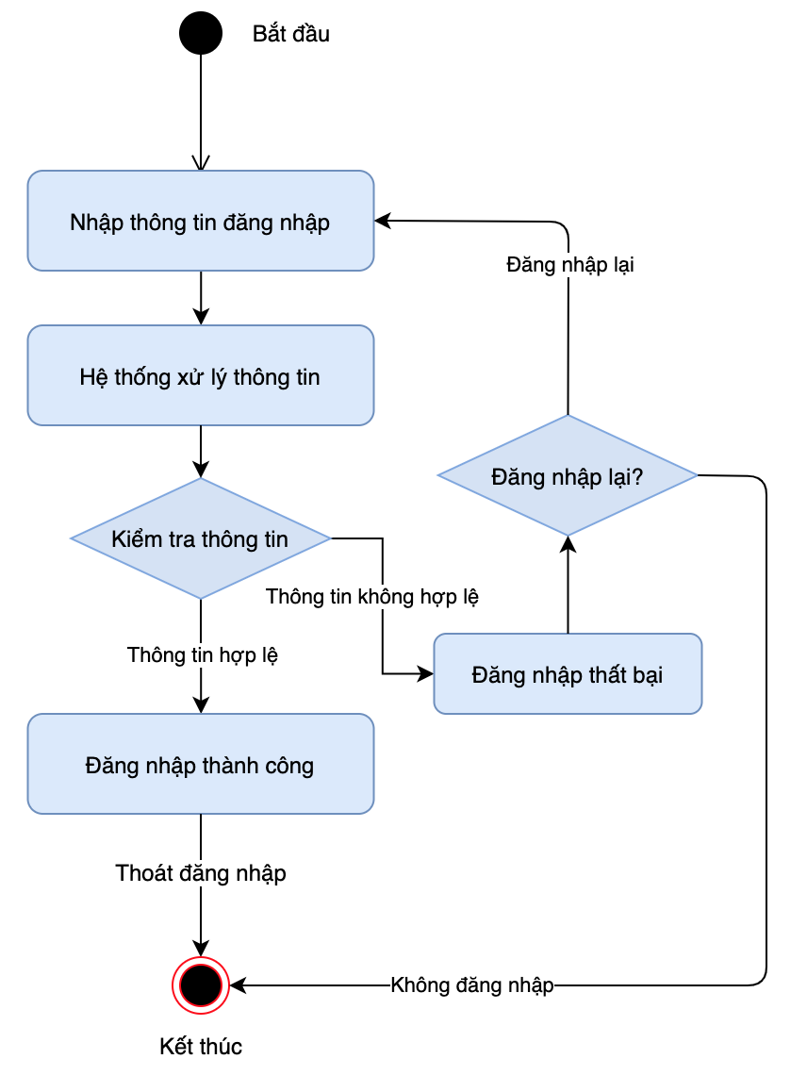

Hình 2. 17: Biểu đồ hoạt động chức năng đăng nhập

#### Đăng ký

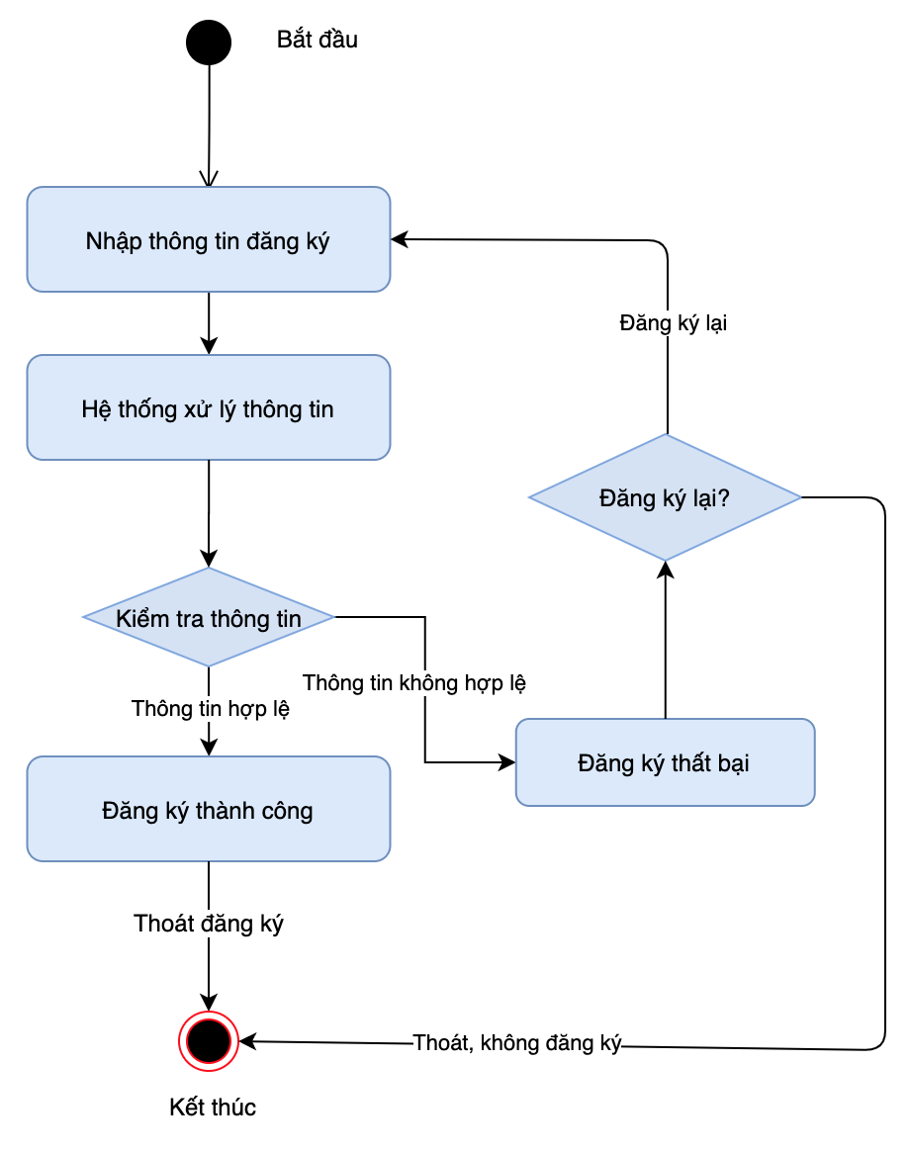

Hình 2. 18: Biểu đồ hoạt động chức năng đăng ký

#### Tìm kiếm sản phẩm

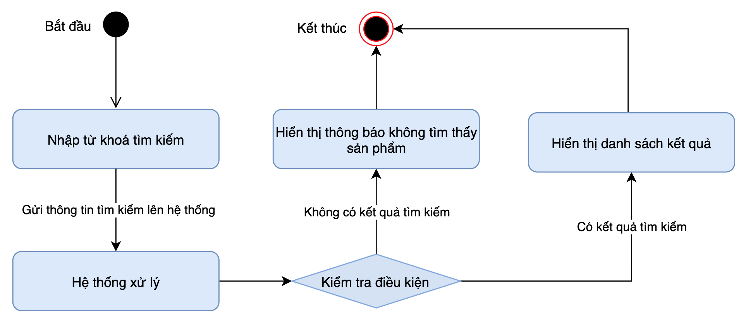

Hình 2. 19: Biểu đồ hoạt động chức năng tìm kiếm sản phẩm

#### Đặt hàng

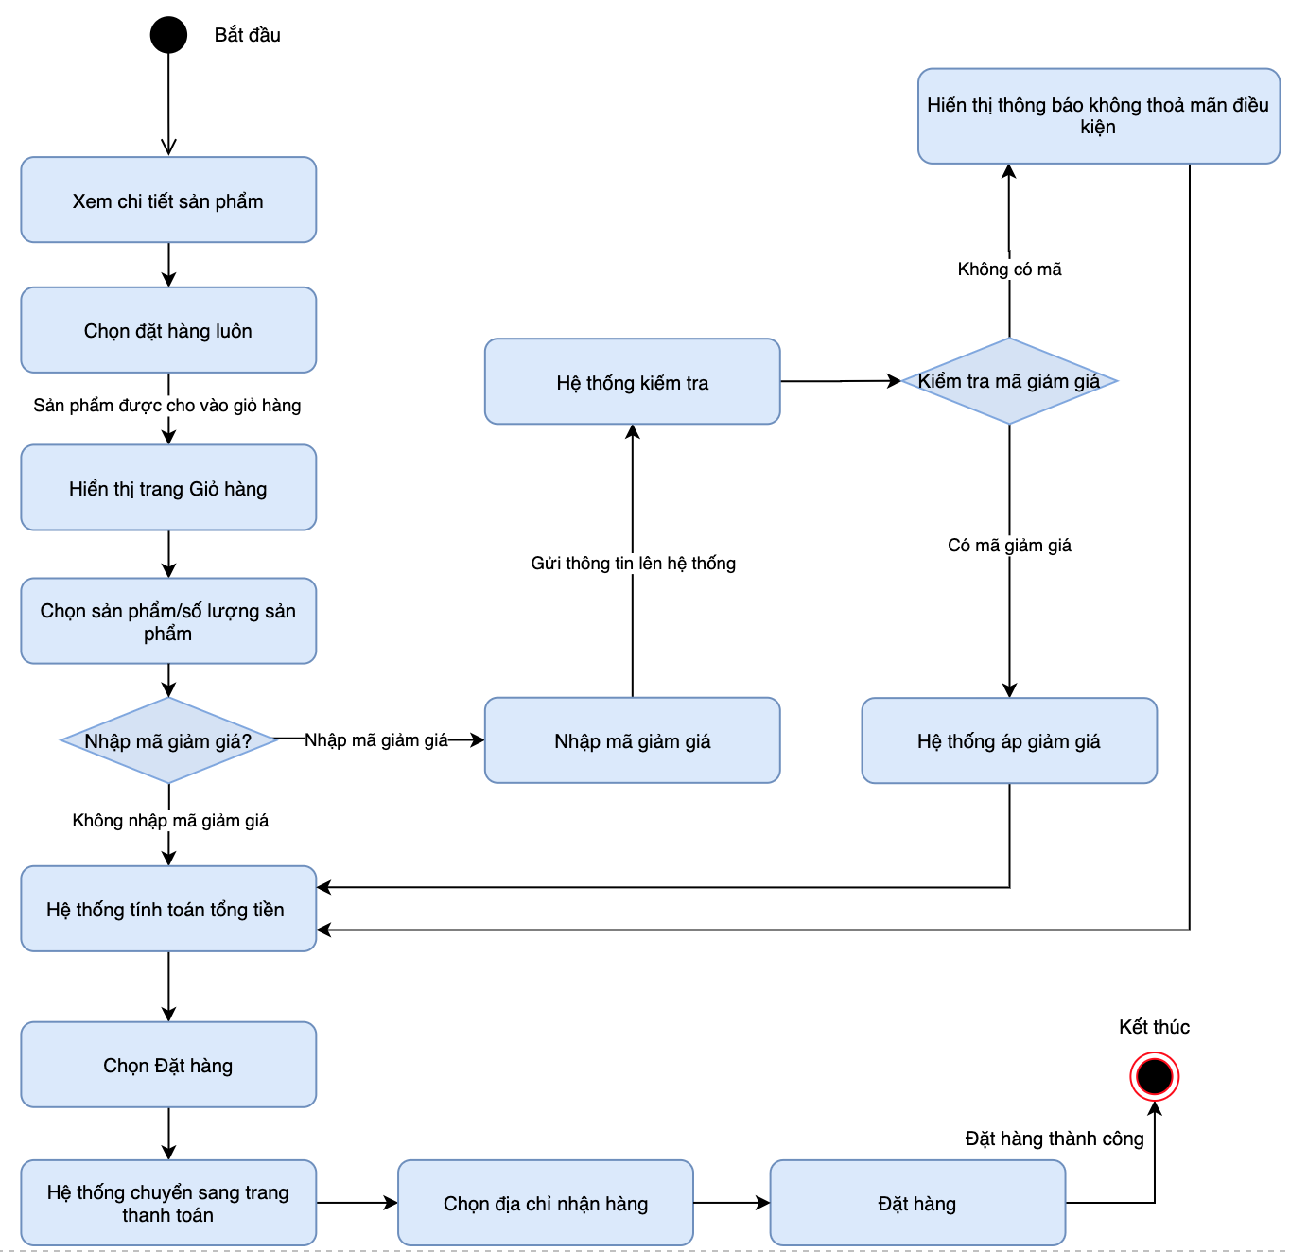

Hình 2. 20: Biểu đồ hoạt động chức năng đặt hàng

## Phân tích thiết kế cơ sở dữ liệu

### Xác định các thực thể

#### Mô tả thực thể:

* **Người dùng (Users):** hiểu đơn giản là người sử dụng website

Thuộc tính: “mã người dùng, tên người dùng, email, mật khẩu, số điện thoại, bị block, ảnh đại diện, ngày tạo, ngày cập nhật”.

* **Người bán (Suppliers):**

Thuộc tính: mã người bán, mã người dùng, tên shop, địa chỉ, mô tả, ảnh bìa, ngày tạo, ngày cập nhật.

* **Sản phẩm (Products):** sản phẩm mà người bán đăng tải để bán hàng.

Thuộc tính: mã sản phẩm, mã người bán, danh mục cấp 2, ảnh, tên, mô tả, giá gốc, giá bán, tồn kho, đã bán, ngày tạo, ngày cập nhật, ngày xoá.

* **Giỏ hàng (Cart): “**giỏ hàng có các sản phẩm mà khách hàng thêm vào”.

Thuộc tính: mã người dùng, mã sản phẩm, số lượng, ngày tạo, ngày cập nhật.

* **Hoá đơn (Orders):** khi khách hàng đặt hàng sẽ có hoá đơn đặt hàng.

Thuộc tính: “mã hoá đơn, mã người bán, mã người dùng, tổng tiền, id giảm giá, ngày tạo, ngày cập nhật”.

* **Chi tiết hoá đơn (Orders):**

Thuộc tính: Mã chi tiết hoá đơn, mã hoá đơn, mã sản phẩm, số lượng, giá, ngày tạo, ngày cập nhật.

* **Mã giảm giá (Coupons):**

Thuộc tính: id giảm giá, mã giảm giá, phần trăm giảm, giảm tối đa.

* **Ảnh (images):**

Thuộc tính: mã ảnh, url, ngày tạo, ngày cập nhật.

* **Ảnh sản phẩm (image_product)**: “trong 1 bộ ảnh (images) có nhiều ảnh sản phẩm, 1 sản phẩm thì có nhiều ảnh”.
* **Danh mục cấp 1 (Category_level_1):**

Thuộc tính: mã danh mục cấp 1, tên danh mục, ảnh, ngày tạo, ngày cập nhật.

* **Danh mục cấp 2 (Category_level_2):**

Thuộc tính: mã danh mục cấp 2, mã danh mục cấp 1, tên, ngày tạo, ngày cập nhật.

* **Vai trò (Roles):** vai trò bao gồm của user, người bán hay admin

Thuộc tính: mã vai trò, tên vai trò, ngày tạo, ngày cập nhật.

* **Thông báo (Notifications):**

Thuộc tính: mã thông báo, nội dung, mã người dùng, ngày tạo, ngày cập nhật.

* **Địa chỉ (Address_info):**

Thuộc tính: mã địa chỉ, mã người dùng, địa chỉ chính, tên, địa chỉ, số điện thoại, ngày tạo, ngày cập nhật.

#### Xây dựng thuộc tính các thực thể:

|  |  |  |
| --- | --- | --- |
| **STT** | **BẢNG** | **THUỘC TÍNH** |
| 1 | Users | **id**, “usename, email, password, phone, is_banned, avatar, created_at,” update_at |
| 2 | Suppliers | **id**, “***user_id***, shop_name, address, notes, banner, created_at,” update_at |
| 3 | Products | **id**, “***supplier_id***, ***category_level2_id****,* ***image_id***, name, description, price, sale_price, stock, purchased_number, created_at, update_at,” deleted_at |
| 4 | Cart | ***user_id****, “****product_id***, quantity, created_at, update_at” |
| 5 | Orders | **id**, “***supplier_id****,* ***user_id***, total_price, ***coupon_id***, created_at,” update_at |
| 6 | Order_detail | **id**, “***order_id***, ***product_id***, quantity, price, created_at,” update_at |
| 7 | Coupons | **id**, “code, sale_in_percent, sale_in_money, start_at, end_at, numbers, created_at,” update_at |
| 8 | Images | **id**, “url, created_at,” update_at |
| 9 | Category_level_2 | **id**, ***category_level1_id***, name, created_at, update_at |
| 10 | Category_level_1 | **id**, name, image, created_at, update_at |
| 11 | Roles | **id**, “name, created_at,” update_at |
| 12 | Notifications | **id**, “content, ***user_id***, created_at,” update_at |
| 13 | Address_info | **id**, ***user_id***, is_main_address, name, address, phone, created_at, update_at |
| 14 | Image_product | **id*, image_id***, ***product_id***, created_at, update_at |

Bảng 2. 1: Bảng xây dựng thuộc tính các bảng trong Laravel

#### Mối quan hệ giữa các thực thể

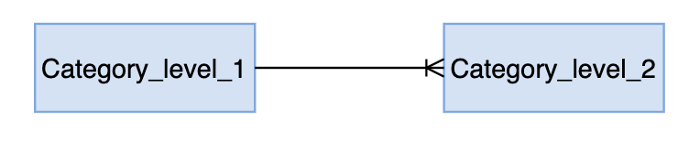

Hình 2. 21: “Mối quan hệ giữa Category_level_1 và Category_level_2

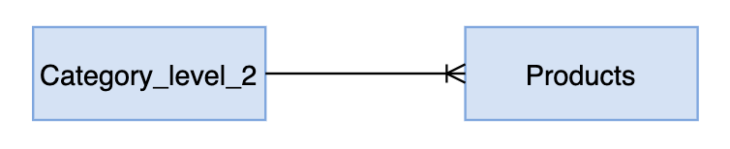

Hình 2. 22: Mối quan hệ giữa Category_level_2 và Products

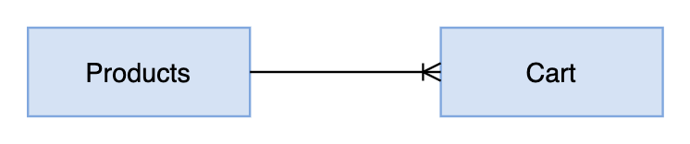

Hình 2. 23: Mối quan hệ giữa Products và Cart

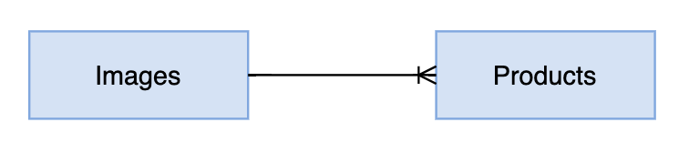

Hình 2. 24: Mối quan hệ giữa Images và Products

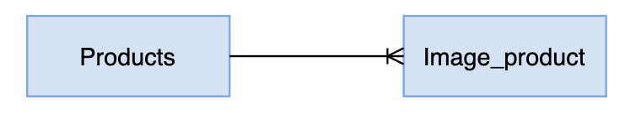

Hình 2. 25: Mối quan hệ giữa Products và Image_Products

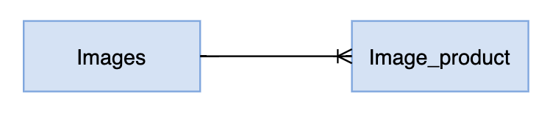

Hình 2. 26: Mối quan hệ giữa Images và Image_Product

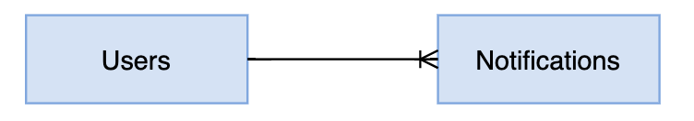

Hình 2. 27: Mối quan hệ giữa Users và Notifications

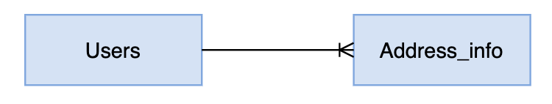

Hình 2. 28: Mối quan hệ giữa Users và Address_info

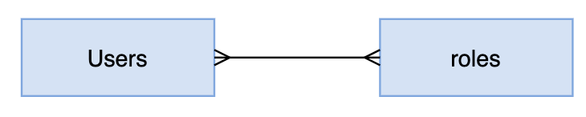

Hình 2. 29: Mối quan hệ giữa Users và roles

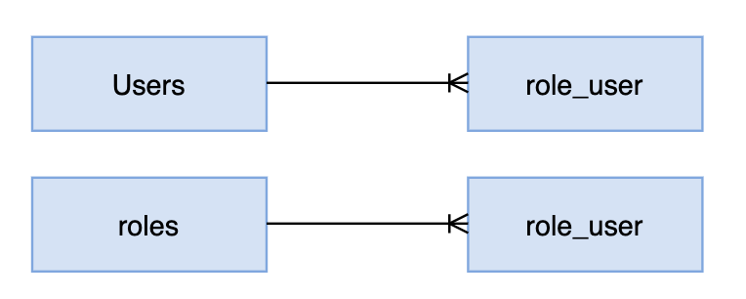

Hình 2. 30: Chuẩn hoá dữ liệu mối quan hệ giữa Users và roles

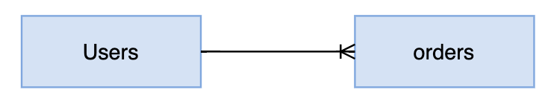

Hình 2. 31: Mối quan hệ giữa Users và orders

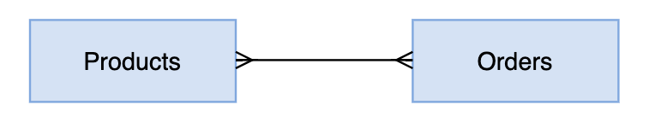

Hình 2. 32: Mối quan hệ giữa Products và Orders

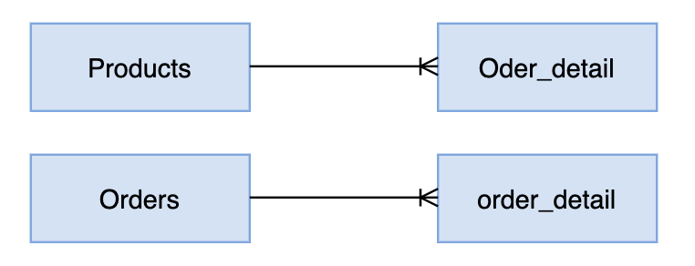

Hình 2. 33: Chuẩn hoá dữ liệu mối quan hệ giữa Products và Orders

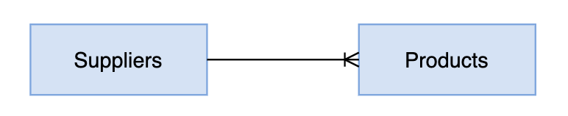

Hình 2. 34: Mối quan hệ giữa Suppliers và Products

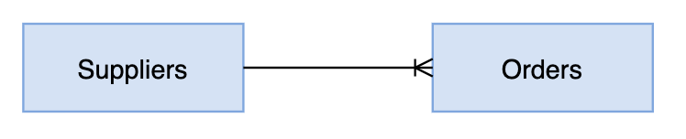

Hình 2. 35: Mối quan hệ giữa Suppliers và” Orders

#### Mô hình liên kết giữa các bảng

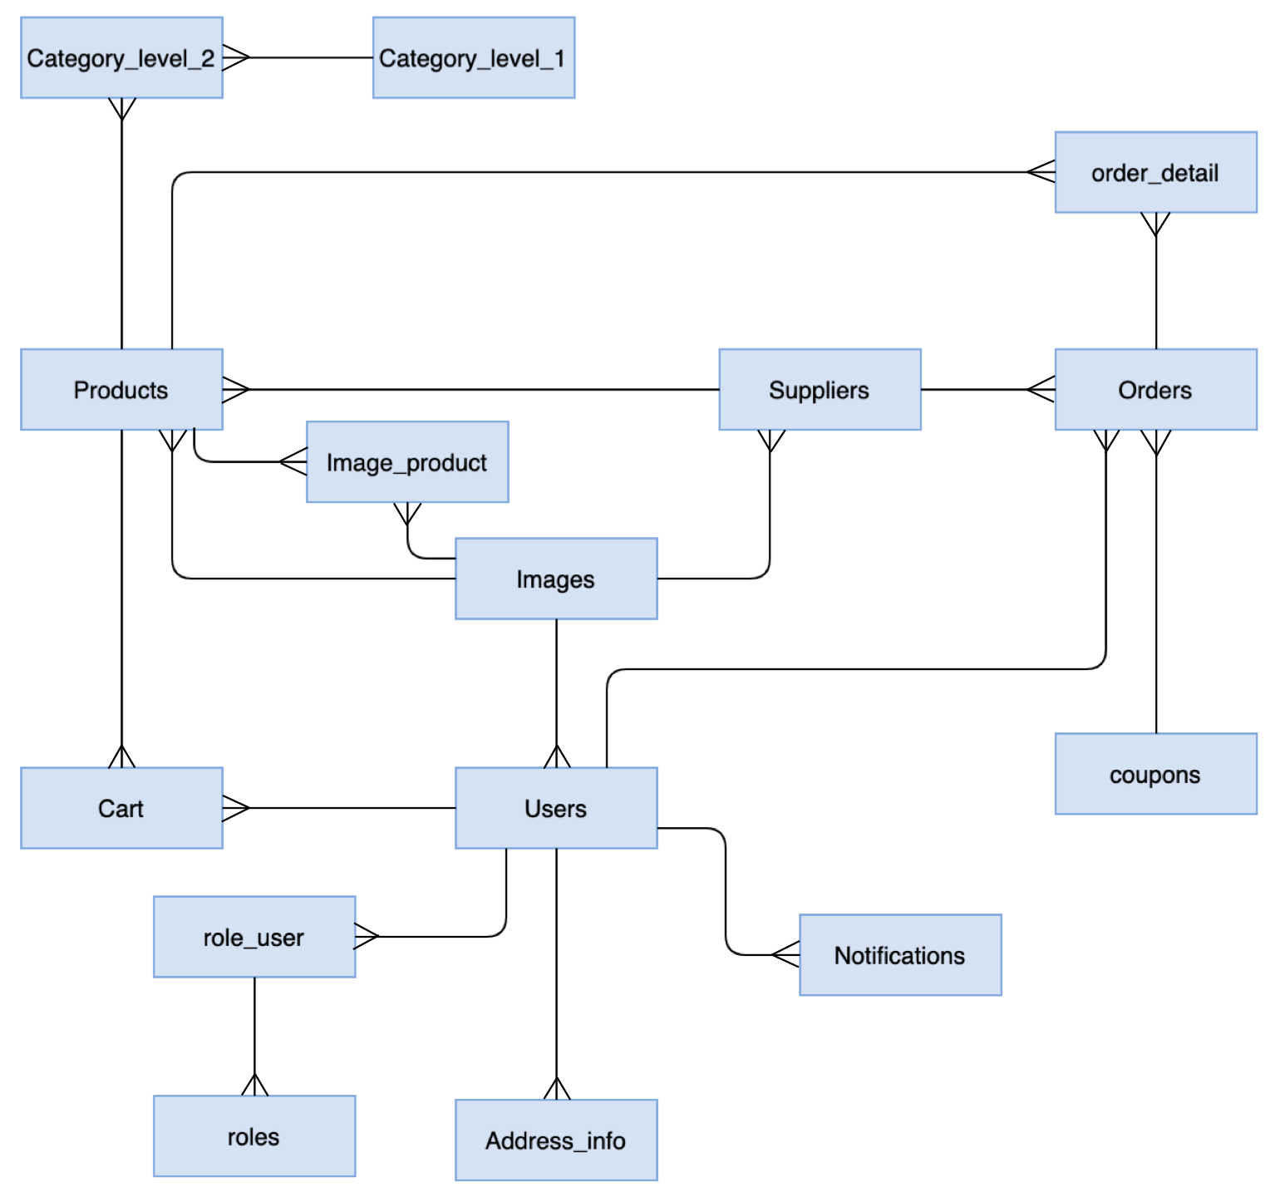

Hình 2. 36: Mô hình liên kết giữa các bảng website Tbee

### Thiết kế cơ sở dữ liệu

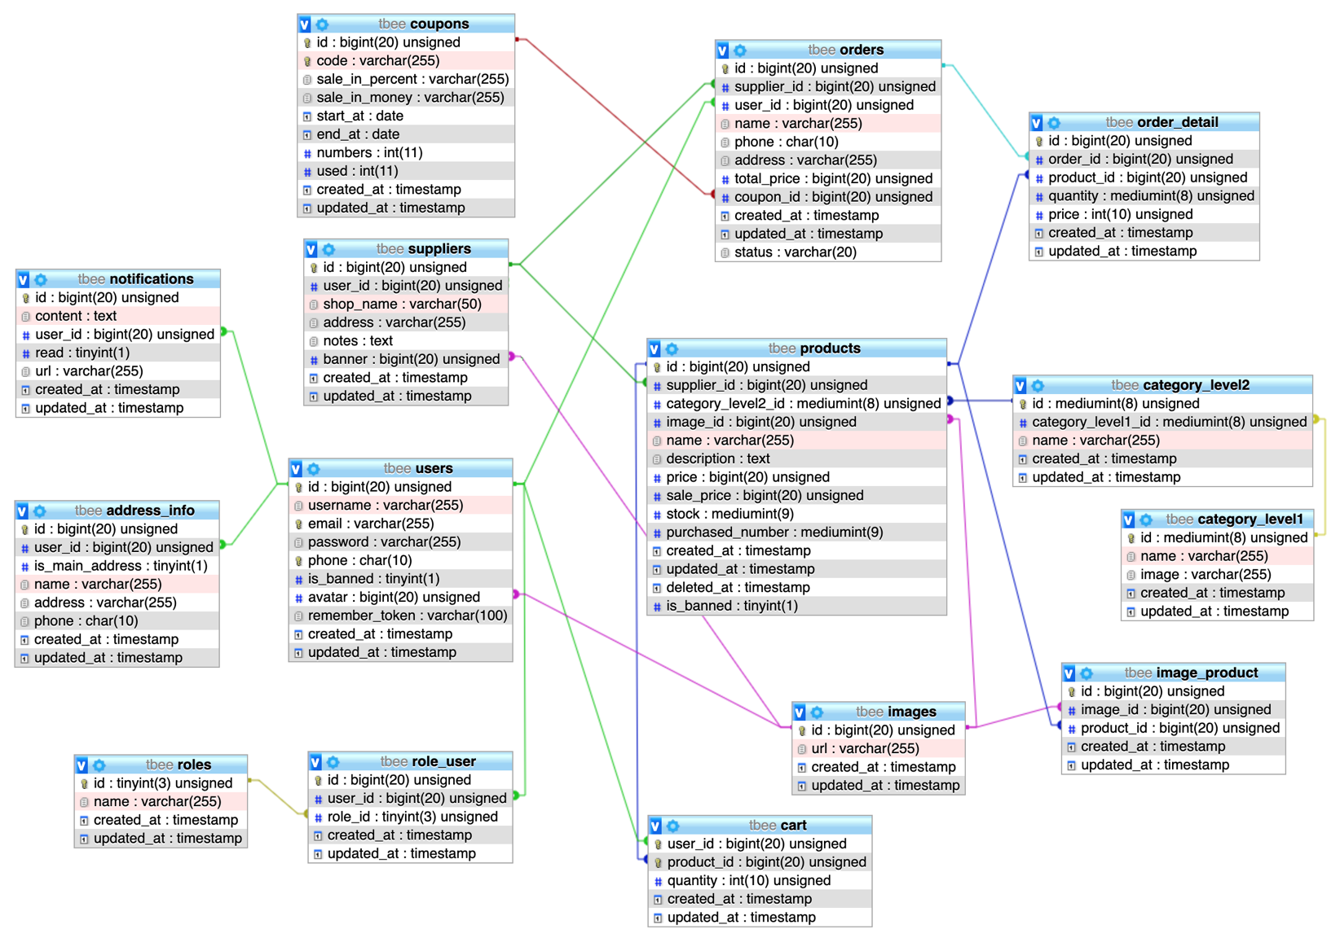

Hình 2. 37: Mô hình cơ sở dữ liệu quan hệ website thương mại điện tử TBEE

## Thiết kế giao diện website

### Phần chung

1. Trang chủ

+ Banner hiện mã giảm giá

+ Các danh mục cấp 1

+ Sản phẩm bán chạy

+ Sản phẩm mới đăng bán

1. Trang danh mục cấp 1

+ Sắp xếp sản phẩm

+ Danh sách sản phẩm thuộc danh mục cấp 1

+ Chọn sản phẩm thuộc danh mục cấp 2

+ Lọc sản phẩm theo giá.

1. Trang danh mục cấp 2

+ Sắp xếp sản phẩm

+ Danh sách sản phẩm thuộc danh mục cấp 2

+ Lọc sản phẩm theo giá.

1. Trang chi tiết sản phẩm

+ Tên sản phẩm

+ Số sản phẩm đã bán

+ Giá gốc/giá bán

+ Số hàng tồn kho

+ Thông tin shop (ảnh và tên shop)

+ Mô tả sản phẩm

+ Danh sách sản phẩm bán chạy cuối trang

1. Giỏ hàng

+ Danh sách sản phẩm trong giỏ hàng.

+ Thanh thao tác (chọn mã giảm giá, tổng tiền hàng, nút đặt hàng)

1. Đặt hàng

+ Địa “chỉ nhận hàng (họ tên, số điện thoại, địa chỉ)

+ Chi tiết đơn hàng (số lượng sản phẩm, tên sản phẩm, thành tiền, mã giảm giá, tổng tiền”)

1. Trang tìm kiếm sản phẩm

+ Sắp “xếp sản phẩm theo (sắp xếp giá tăng dần, sắp xếp giảm giảm dần, sản phẩm mới nhất, sản phẩm bán chạy)

+ Danh sách sản phẩm của kết quả tìm kiếm

+ Lọc sản phẩm theo” giá.

1. Chi tiết đơn hàng

+ Mã đơn hàng

+ Tổng giá trị đơn hàng

+ Tổng số lượng sản phẩm

+ Trạng thái đơn hàng

+ Ngày đặt

+ Người mua

+ Shop bán

+ Bảng chi tiết đơn hàng

### Phần người dùng

1. Quản lý đơn hàng

+ Filter sắp xếp theo thời gian tạo đơn

+ Danh sách đơn hàng

1. Cập nhật thông tin cá nhân

+ Họ và tên

+ Số điện thoại

+ Email

+ Địa chỉ

1. Đổi mật khẩu

+ Mật khẩu hiện tại

+ Mật khẩu mới

+ Xác nhận mật khẩu mới

### Phần của shop

1. Tạo shop

+ Chọn ảnh bìa (tỉ lệ 1:4)

+ Tên shop

+ Địa chỉ

+ Mô tả

1. Tạo sản phẩm

+ Chọn danh mục (cấp 1 và cấp 2)

+ Chọn ảnh sản phẩm (tối đa 5 ảnh, được chọn ảnh chính của sản phẩm)

+ Tên sản phẩm

+ Mô tả sản phẩm

+ Giá gốc

+ Giá bán

+ Số lượng sản phẩm có sẵn

1. Quản lý sản phẩm

+ Nút “tạo sản phẩm

+ Tìm kiếm sản phẩm

+ Lọc sản phẩm theo nghành hàng cấp 1

+ Sắp xếp sản phẩm theo (giá giảm dần, giá tăng dần, ngày đăng mới nhất, cập nhật mới nhất)

+ Danh sách sản phẩm của cửa hàng (ảnh, tên sản phẩm, ngành hàng, giá gốc/ giá bán, đã bán bao nhiêu sẩn phẩm, tồn kho, ngày đăng, nút sửa và” nút xoá)

1. Trang sửa sản phẩm

+ Ảnh sản phẩm

+ Tên sản phẩm

+ Mô tả

+ Giá gốc

+ Giá bán

1. Cập nhật thông tin shop

+ Đổi ảnh bìa

+ Tên shop

+ Địa chỉ

+ Mô tả

1. Quản lý đơn hàng

+ Filter sắp xếp theo thời gian tạo đơn

+ Lọc ra đơn đã xác nhận, đơn huỷ, chờ xác nhận)

+ Danh sách đơn hàng

1. Trang bán hàng của shop

+ Avatar shop (chính là avatar của user)

+ Tên shop

+ Ảnh bìa của shop

+ Danh mục

+ Danh sách sản phẩm

+ Filer

+ Sản phẩm bán chạy

### Phần Admin

1. Theo dõi đơn hàng

+ Bảng “danh sách đơn” hàng

+ Filter

1. Tạo mã giảm giá

+ Code giảm giá

+ Phần trăm giảm

+ Số tiền giảm tối đa

+ Số lượng mã giảm giá

+ Ngày hết hạn

1. Quản lý mã giảm giá

+ Filter theo ngày tạo

+ Danh “sách mã giảm giá” (mã giảm giá, phần trăm giảm, số tiền giảm tối đa, số lượng mã giảm giá, số lượng mã đã sử dụng, chỉnh sửa, xoá mã)

1. Quản lý người dùng

+ Danh sách người dùng

+ Filter

### Modal

1. Đăng ký

+ Tên đăng nhập

+ Số điện thoại

+ Email

+ Mật khẩu

+ Xác nhận mật khẩu

1. Đăng nhập

+ Tên đăng nhập

+ Mật khẩu

# CHƯƠNG 3: CÀI ĐẶT, THỬ NGHIỆM VÀ ĐÁNH GIÁ

## Cài đặt giao diện

Một số giao diện chung:

### Trang chủ

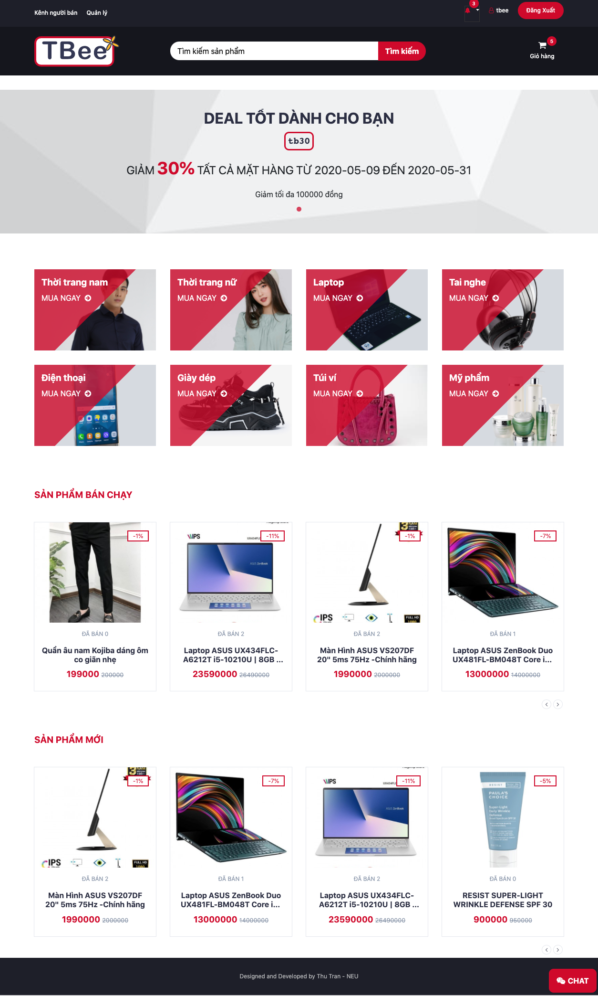

Hình 3. 1: Giao diện trang chủ Website Tbee

### Trang danh mục

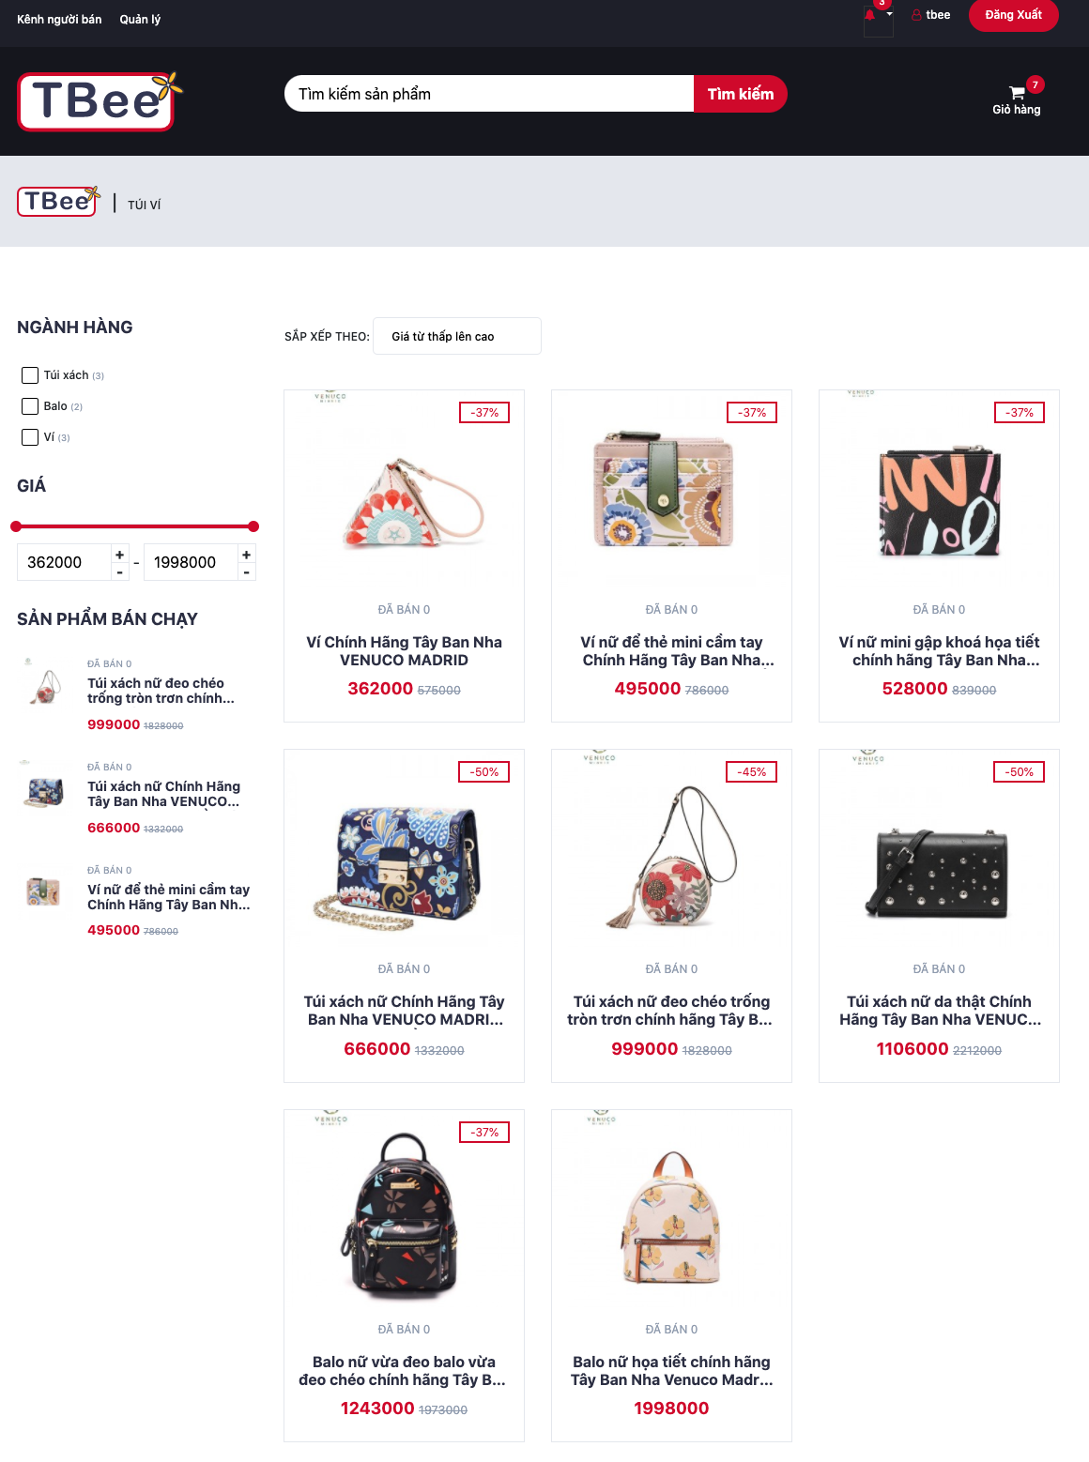

Hình 3. 2: Trang danh mục sản phẩm

### Trang chi tiết sản phẩm

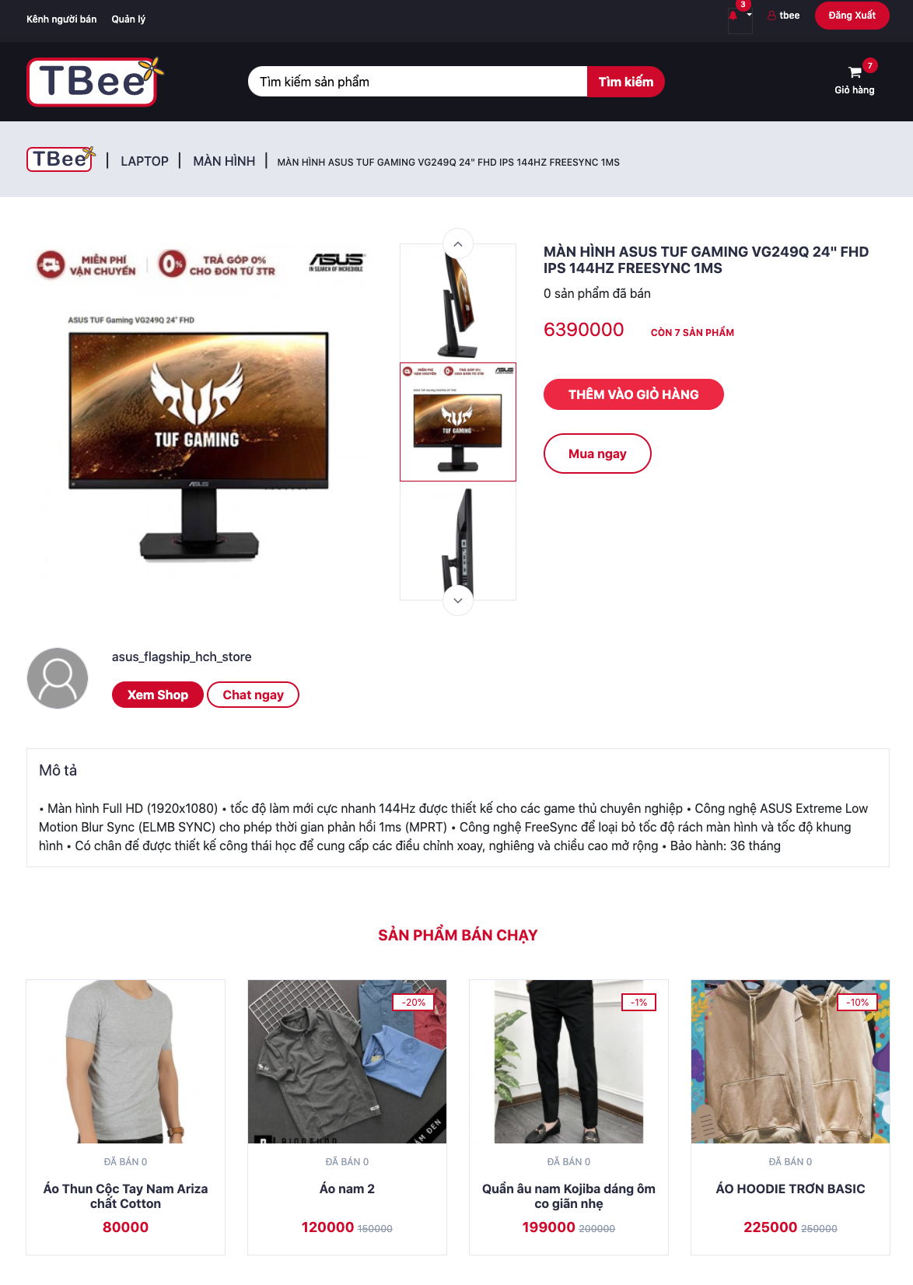

Hình 3. 3: Trang chi tiết sản phẩm

### Trang bán hàng của shop

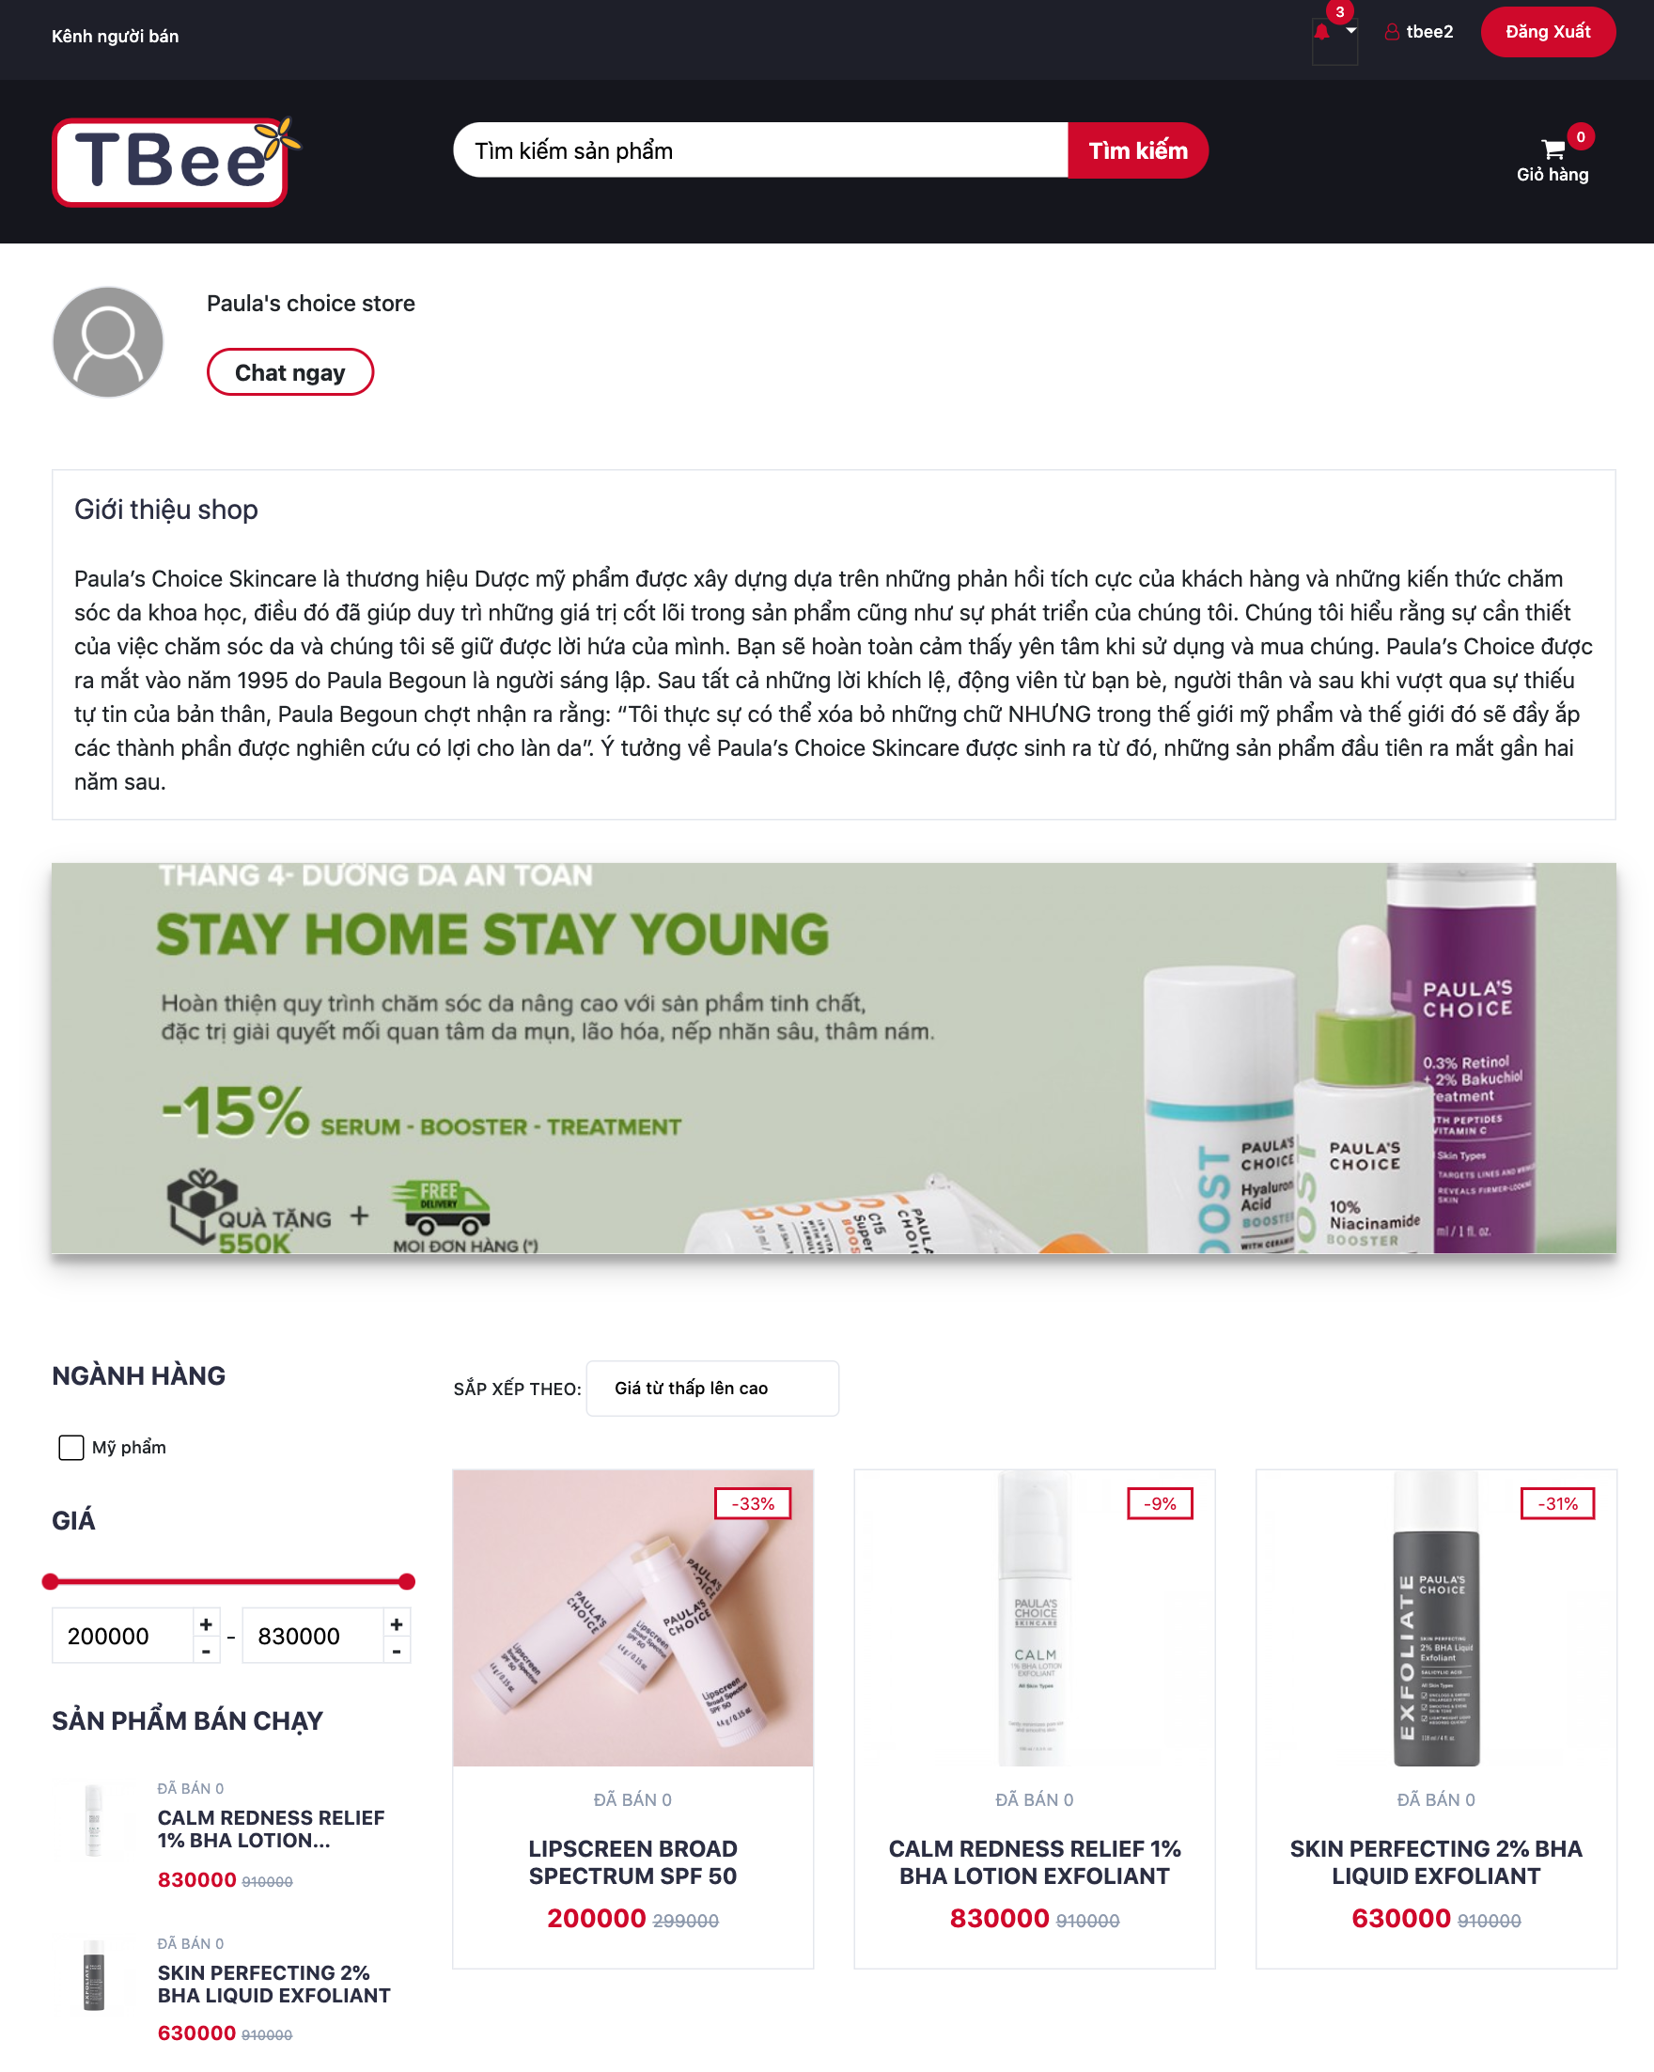

Hình 3. 4: Trang bán hàng của shop

## Thử nghiệm chức năng

### Chức năng Tìm kiếm sản phẩm

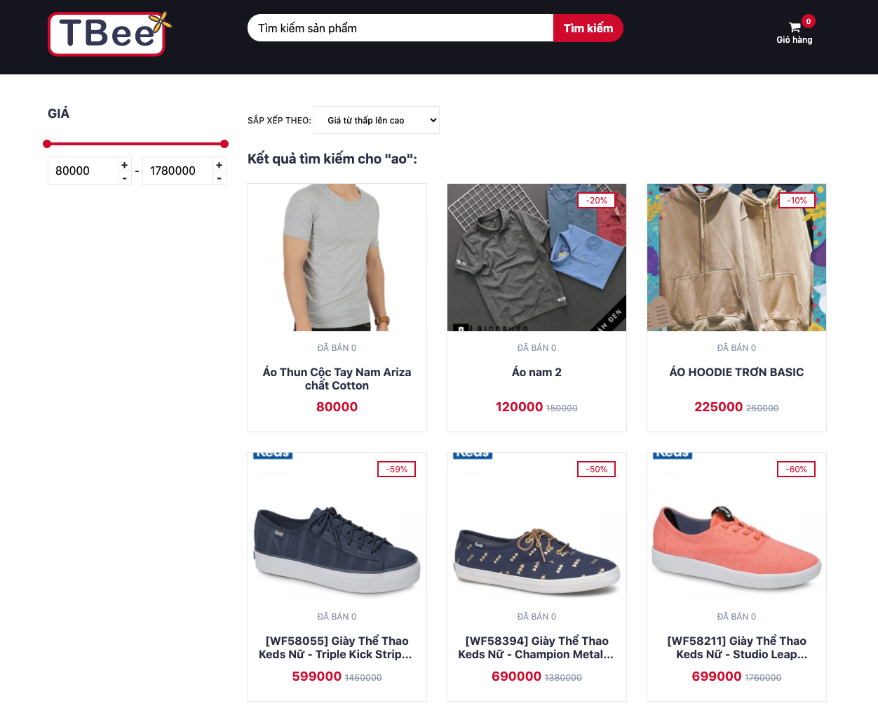

Hình 3. 5: Chức năng tìm kiếm sản phẩm

### Chức năng Đặt hàng

Để thử nghiệm chức năng đặt hàng, cụ thể ta thử nghiệm đặt hàng với sản phẩm “Túi xách nữ Chính Hãng Tây Ban Nha VENUCO MADRID B155 nhiều màu” và “Ví nữ để thẻ mini cầm tay Chính Hãng Tây Ban Nha VENUCO MADRID W68 nhiều màu”.

Đầu tiên chọn “Mua ngay” tại trang chi tiết sản phẩm:

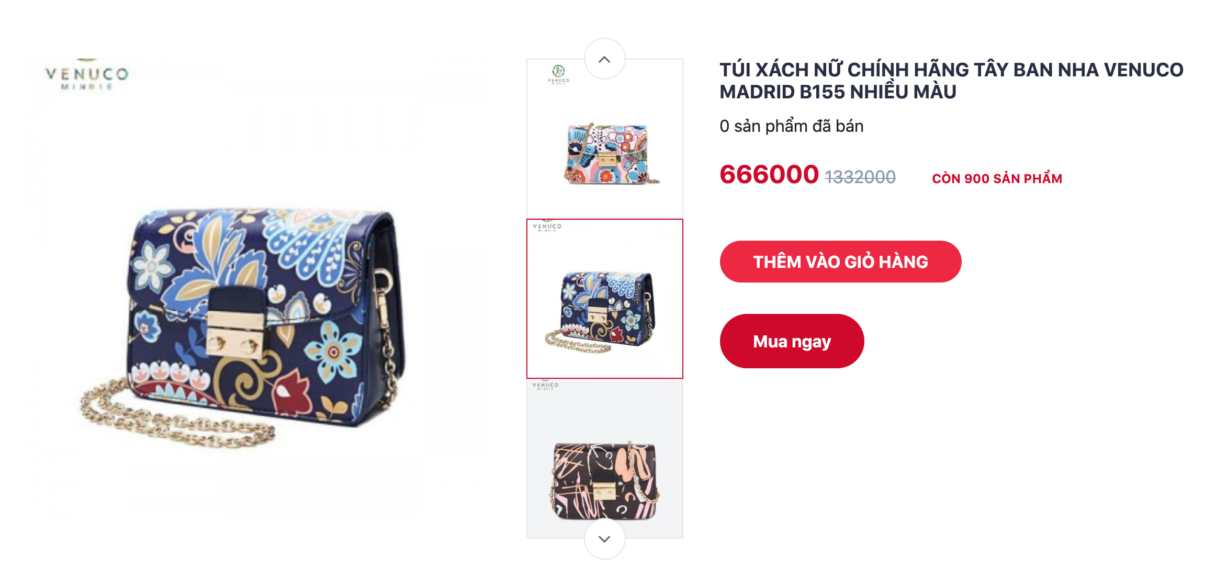

Hình 3. 6: Phần điều hướng trang chi tiết sản phẩm

Sau khi chọn “Mua ngay”, “sản phẩm tự động được thêm vào giỏ hàng và chuyển sang trang giỏ hàng. Tại đây khách hàng có thể chọn số lượng sản phẩm, tích chọn sản phẩm muốn mua, và áp dụng mã giảm giá” nếu có.

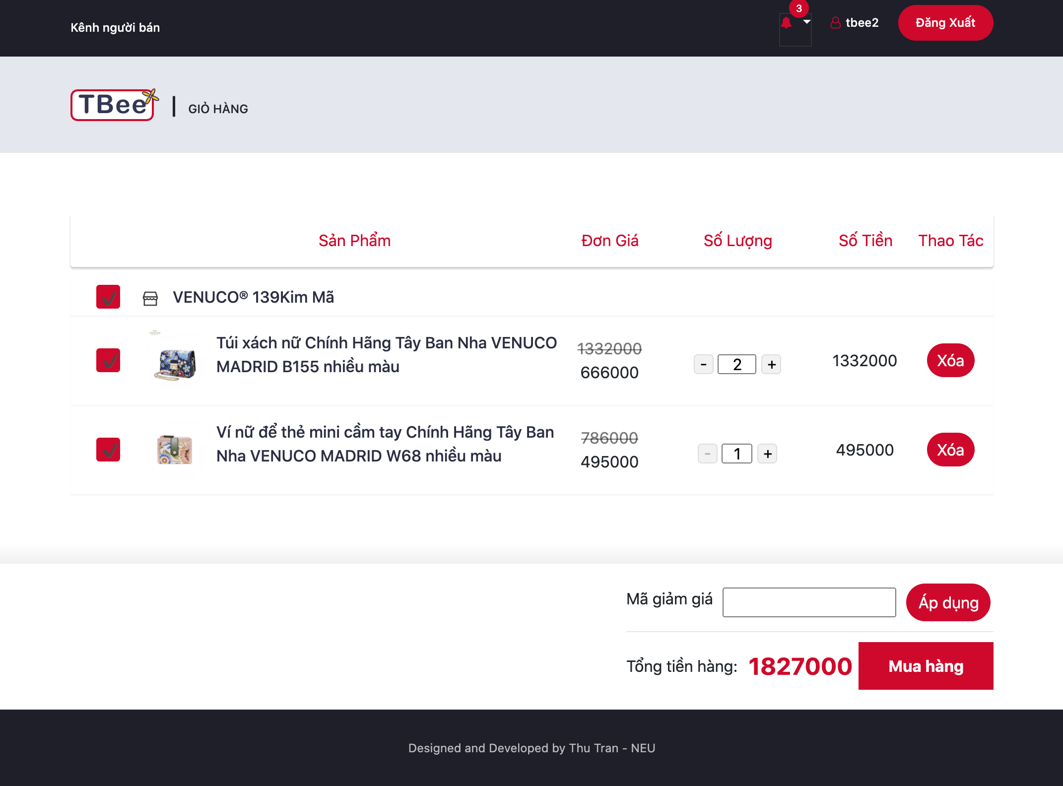

Hình 3. 7: Trang giỏ hàng

Hiện tại tổng số tiền mua 3 sản phẩm là 1827000 đồng. Ngoài ra ta còn có thể sử dụng mã giảm giá. Hiện tại trên banner của trang chủ website hiện lên mã tb30 (giảm 30% tối đa 100000 đồng). Do đó ta có thể sử dụng:

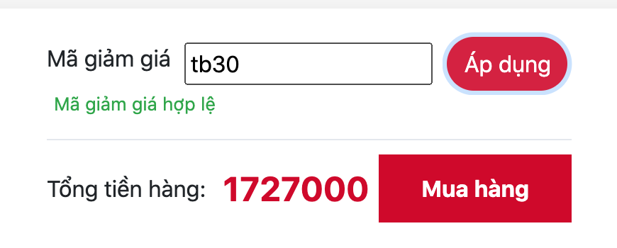

Hình 3. 8: Phần footer trang giỏ hàng

Sau đó ta nhấn “Mua hàng” để chuyển sang trang đặt hàng. Tại đây ta có thể chọn địa chỉ muốn nhận hàng:

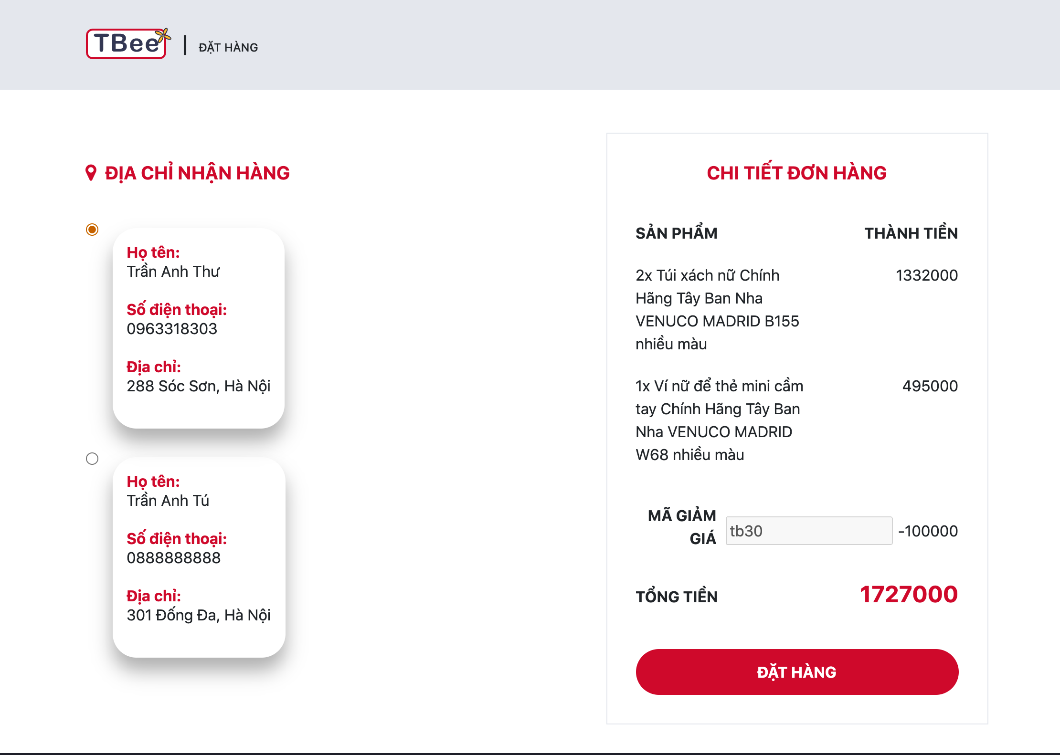

Hình 3. 9: Trang đặt hàng

Sau khi chọn “Đặt hàng” hiện thông báo cho khách hàng:

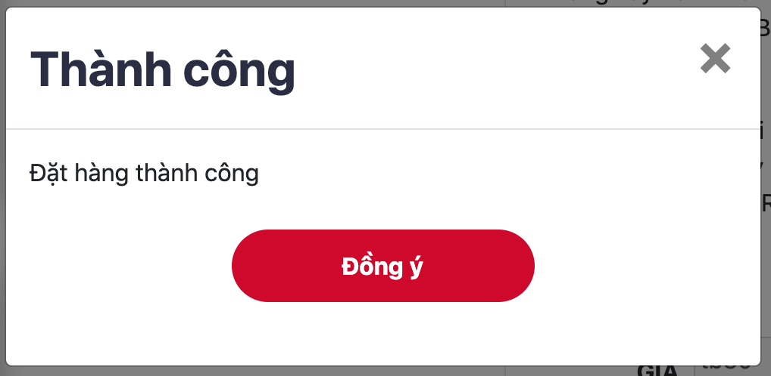

Hình 3. 10: Thông báo đặt hàng thành công

Để kiểm tra đơn hàng đang ở trạng thái nào, ta vào “Quản lý đơn hàng” để theo dõi:

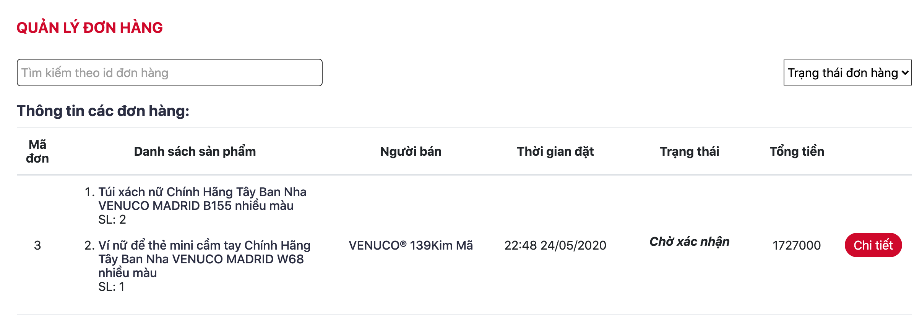

Hình 3. 11: Trang “quản lý đơn hàng của người” mua

Trong khi đó tại ***tài khoản của người bán*** sẽ hiện thông báo để biết rằng có người đã đặt hàng của shop:

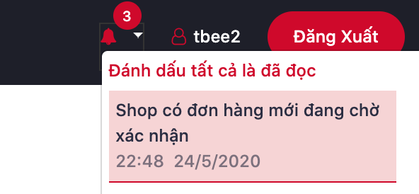

Hình 3. 12: Thông báo của shop khi người mua đặt hàng

Người bán vào phần Quản lý đơn hàng để xác nhận đơn hàng:

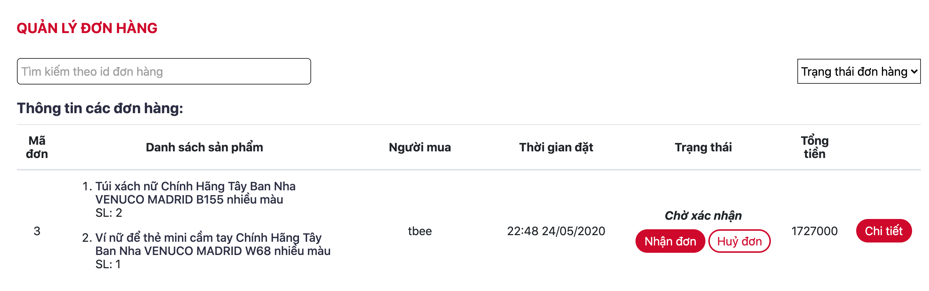

Hình 3. 13: Trang “quản lý đơn hàng của” shop

Trong trường hợp này, ta thử nghiệm người bán xác nhận là “Nhận đơn” thì đơn hàng sẽ chuyển sang trạng thái:

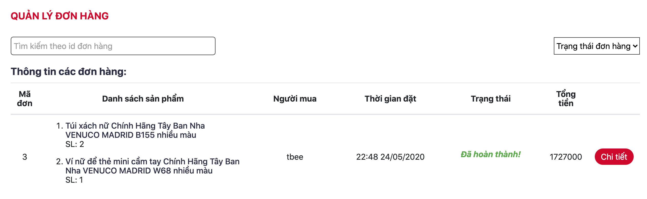

Hình 3. 14: Trang quản “lý đơn hàng khi shop đã xác nhận nhận” đơn

Khi người bán xác nhận đơn, ***người mua*** đồng thời nhận được thông báo “đơn hàng đã được nhận”:

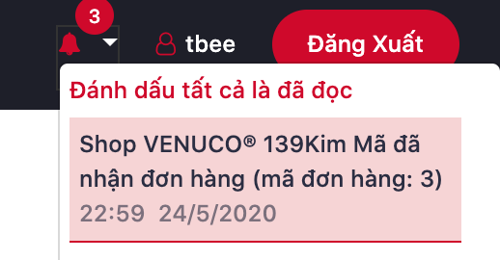

Hình 3. 15: Thông báo xác nhận đơn hàng của website người mua

Để có thể xem đơn hàng cụ thể và chi tiết nhất, ta vào xem chi tiết đơn hàng như hình 3.16:

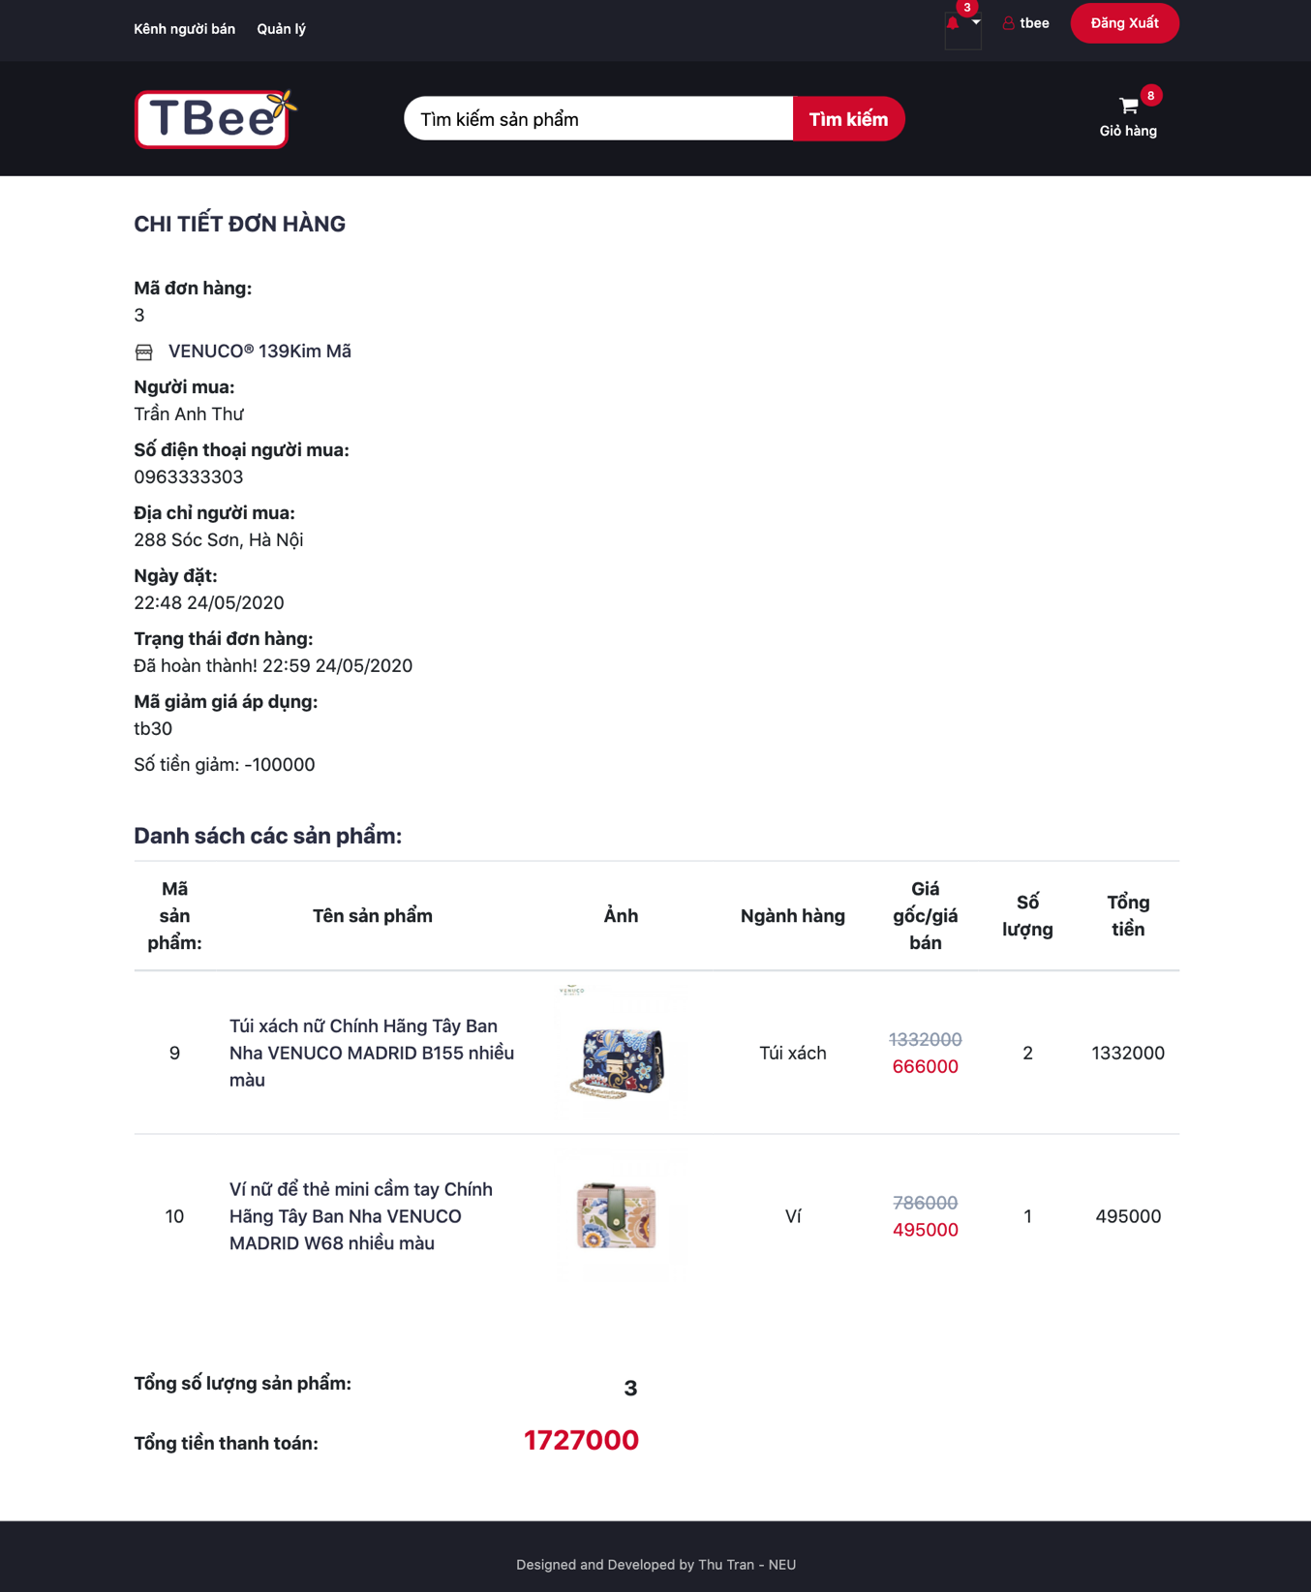

Hình 3. 16: Trang “chi tiết đơn hàng”

### Chức năng Cập nhật thông tin người dùng

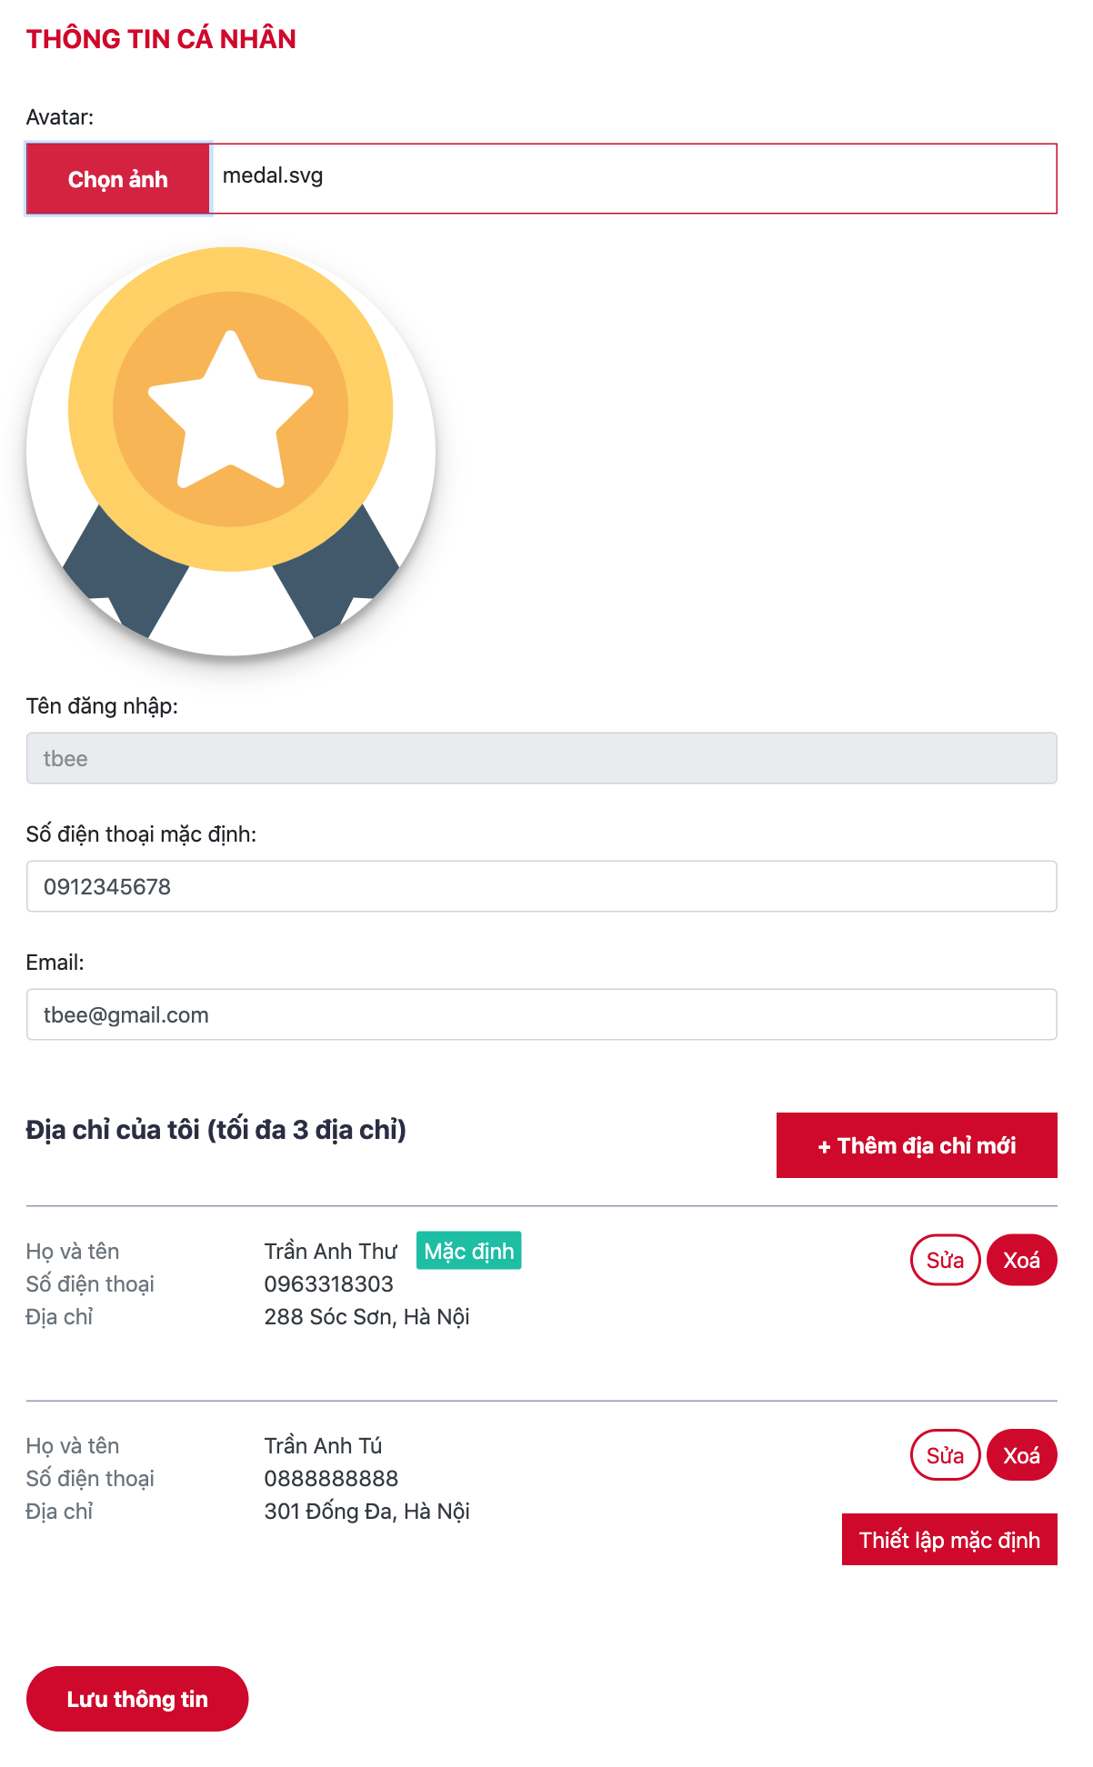

Hình 3. 17: Trang cập “nhật thông tin người dùng”

### Chức năng Đăng ký tài khoản shop

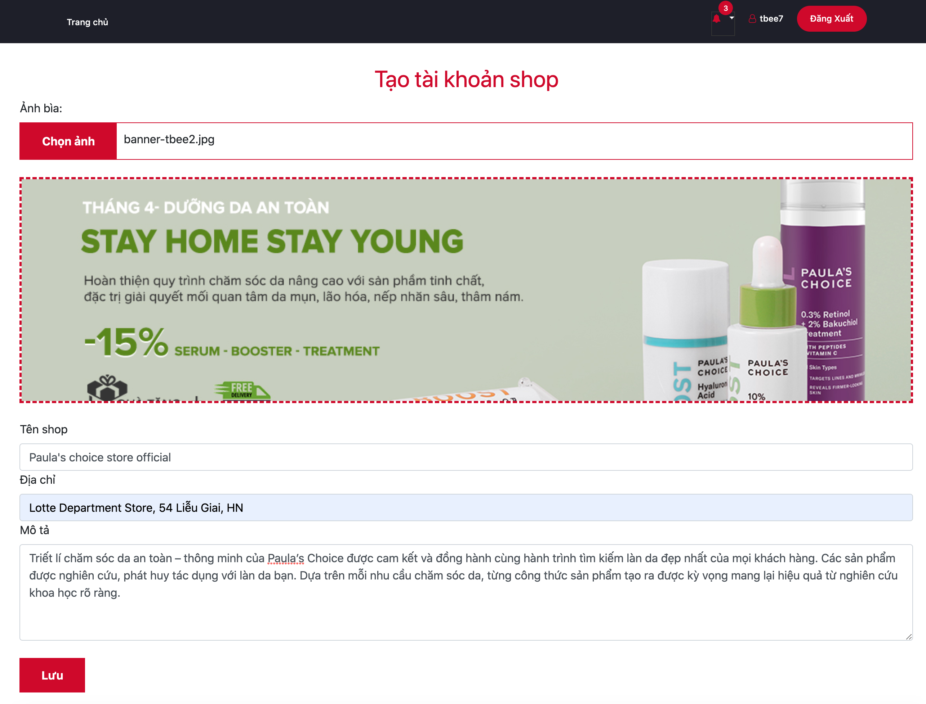

Hình 3. 18: Trang đăng ký tài khoản shop

### Chức năng Cập nhật thông tin shop

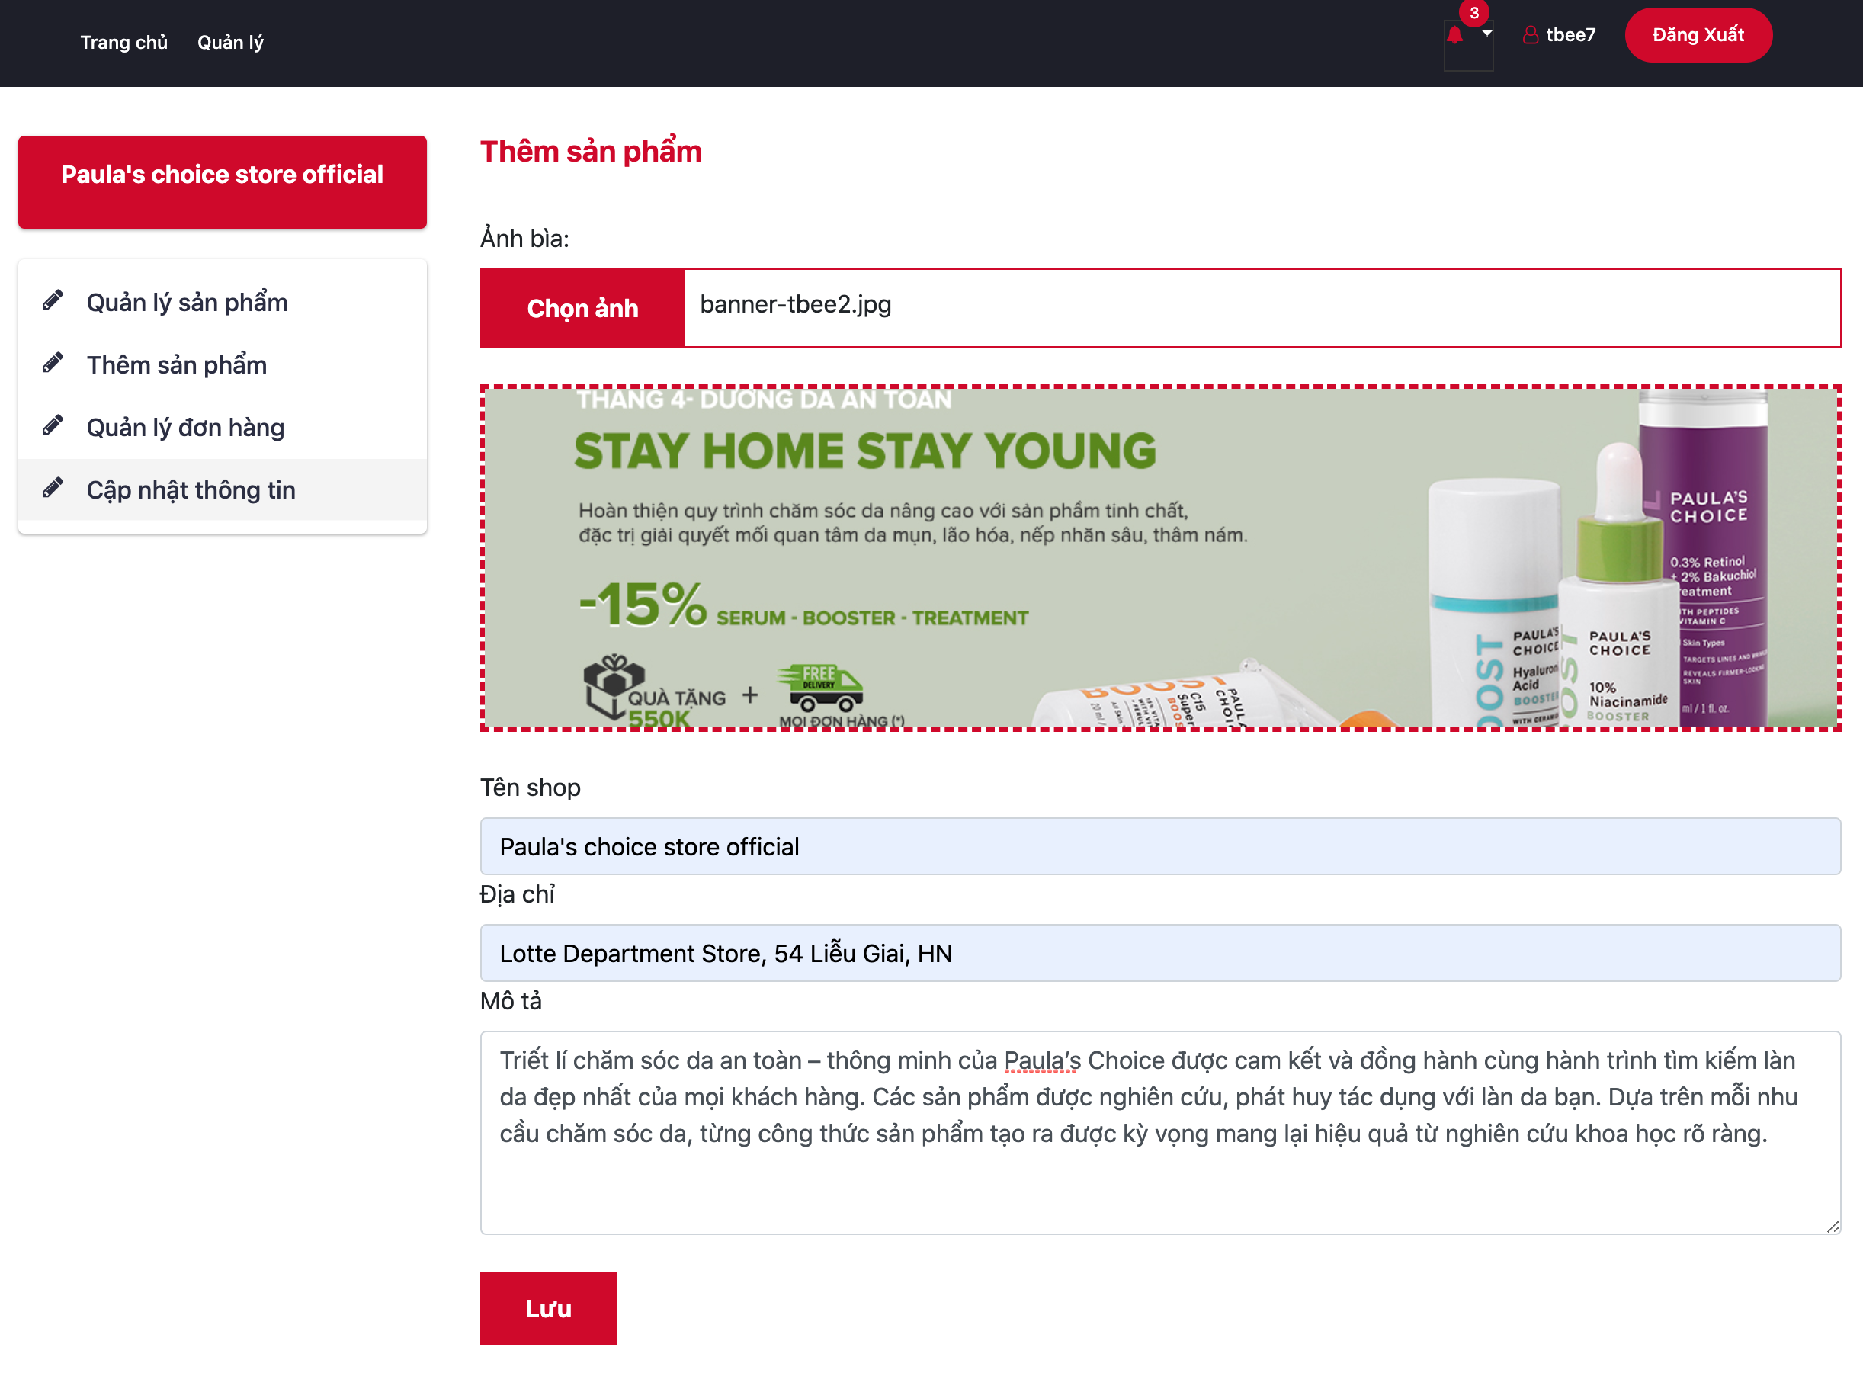

Hình 3. 19: Trang “cập nhật thông tin shop”

### Chức năng Thêm sản phẩm

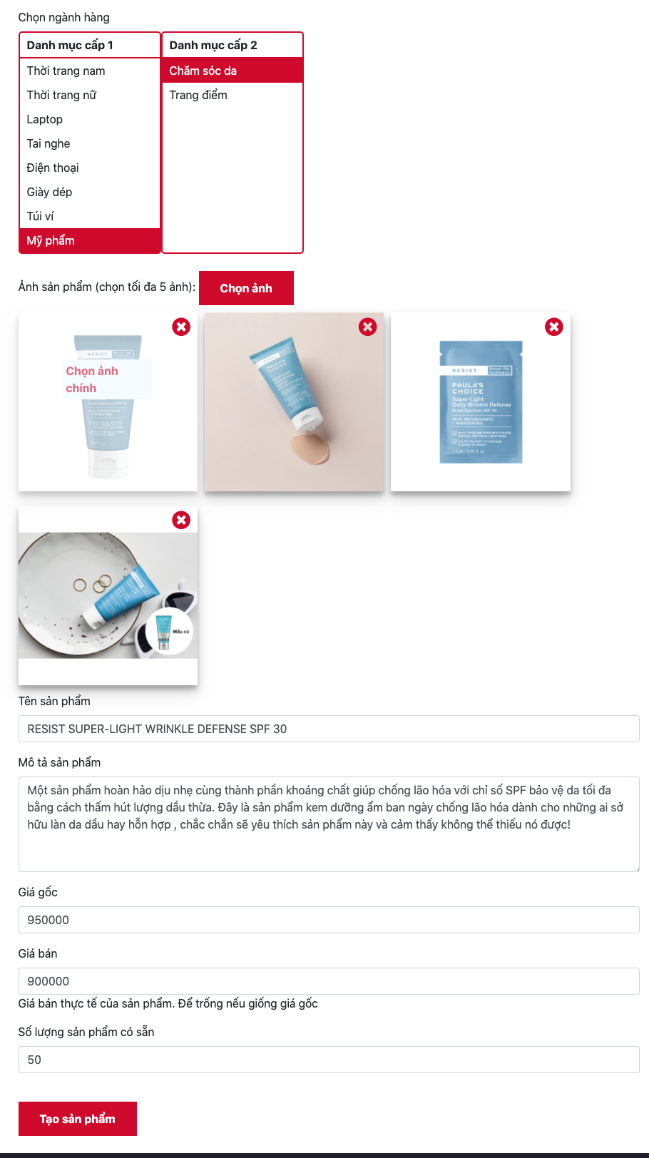

Hình 3. 20: : Trang “thêm mới sản” phẩm

### Chức năng Quản lý sản phẩm

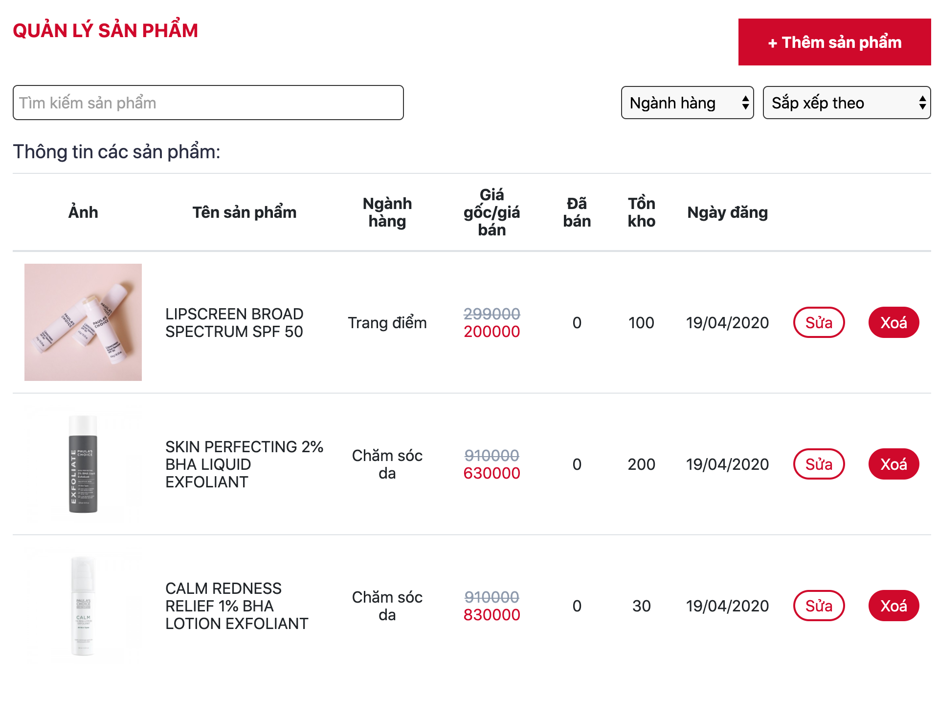

Hình 3. 21: Trang “quản lý sản phẩm của” shop

### Chức năng Tạo mã giảm giá

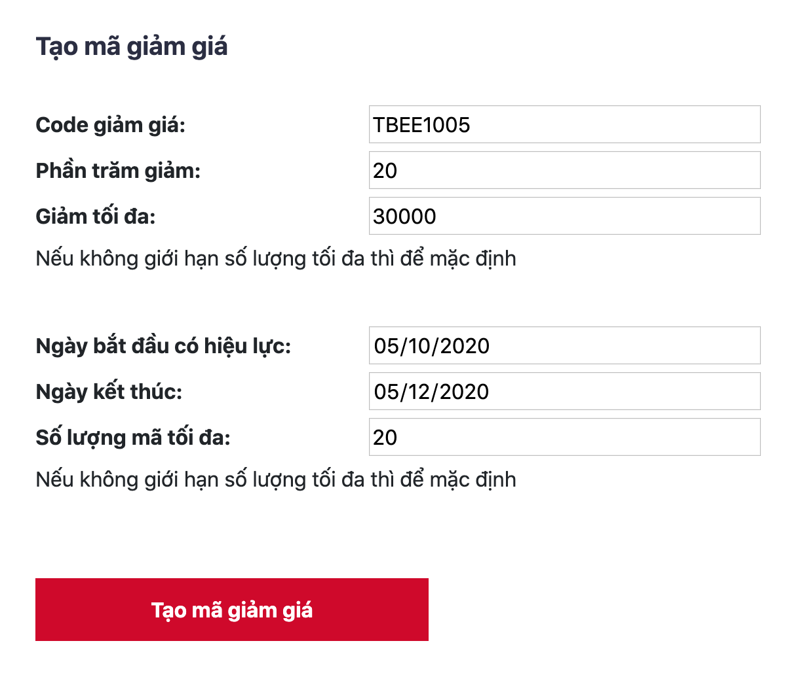

Hình 3. 22: Trang tạo mã giảm giá của Admin

### Chức năng Quản lý mã giảm giá

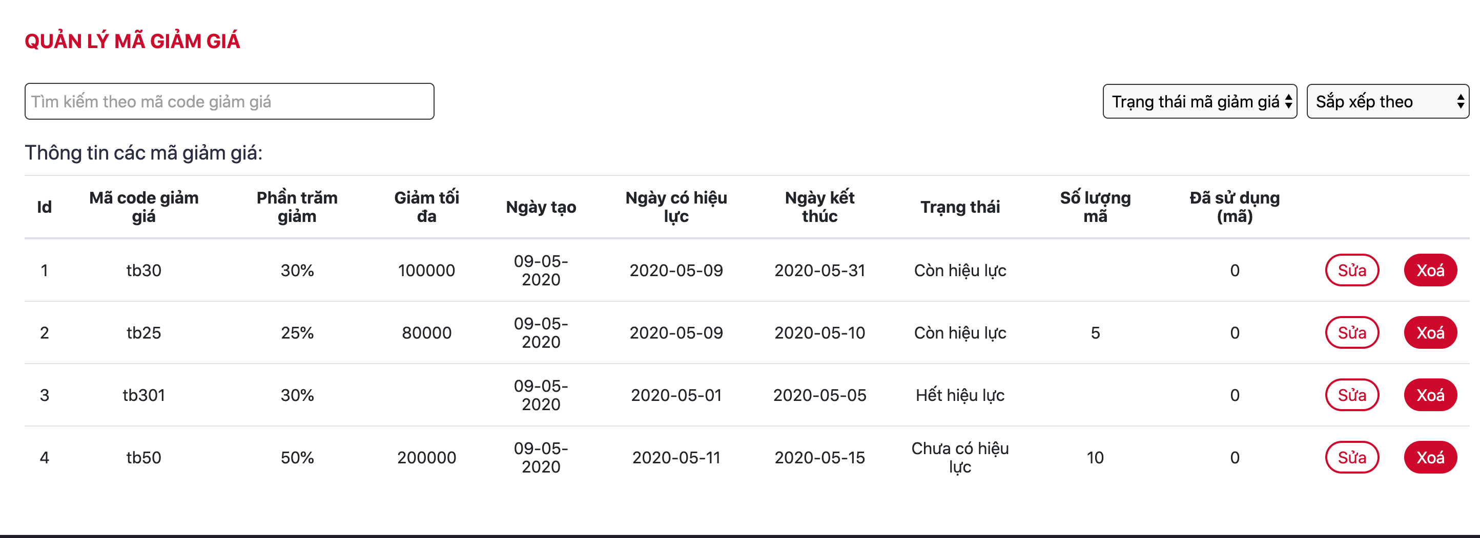

Hình 3. 23: Trang Quản lý mã giảm giá của Admin

### Chức năng Quản lý người dùng

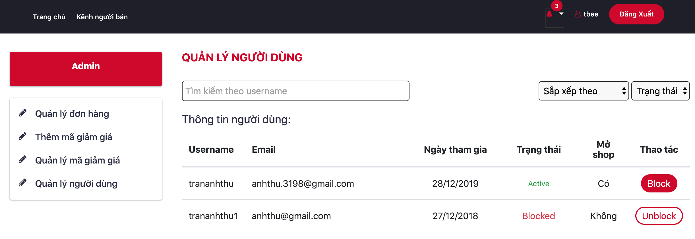

Hình 3. 24: Trang “quản lý người” dùng của Admin

## Đánh giá

* Ưu điểm:

+ Giao diện “dễ nhìn, website dễ sử dụng

+ Các chức năng cơ bản được” hoàn thiện

* Nhược điểm:

+ Còn có thể sót các trường hợp trong “các quy trình như sửa thông tin người dùng, …

+ Chưa áp dụng dự án vào” thực tế được. Nếu phát triển thêm còn phải bổ sung nhiều.

+ Phần xử lý khi đăng ảnh lên không thực hiện người đăng tự cắt ảnh được nên xảy ra trường hợp ảnh không cắt đúng góc mong muốn.

# KẾT LUẬN

* **Kết quả đạt được**

Với kiến thức nền tảng đã được học tập tại trường Đại học Kinh tế Quốc dân và bằng sự nỗ lực của mình, em đã hoàn thành chuyên đề *“Nghiên cứu xây dựng Website thương mại điện tử TBee”*. Em nhận thấy chuyên đề đã đạt được một số kết quả như sau:

*Về kiến thức*

* Trang bị được cho bản thân được rất nhiều kiến thức liên quan đến mảng web, cơ hội học tập được nhiều thứ, sau đó có thể kiếm được việc làm tốt khi tốt nghiệp.
* Tìm hiểu được nhiều kiến thức về “thương mại điện tử, tình hình thương mại điện tử ở Đông Nam Á, Việt Nam và những hoạt động của nó.
* Nắm bắt được các công cụ cần thiết để xây dựng một website.

*Về Website:*

- Mô tả được hoạt động của hệ thống

- Đã xây dựng thành công một website” thương mại điện tử căn bản.

* **Hạn chế đề tài**
* Thời “gian thực hiện chuyên đề tốt nghiệp còn” ngắn nên em chỉ có thể làm được các chức năng căn bản và có thể còn sót các trường hợp khi phân tích hệ thống.
* Sản phẩm chỉ mang tính luyện tập và demo đơn giản.
* **Hướng phát triển của đề tài**
* Nếu phát triển tiếp dự án, việc cần thiết đầu tiên là giải quyết những vấn đề còn tồn tại ở hệ thống.
* Tăng cường tính bảo mật cho website.
* Mở rộng mô hình lên B2C là điều rất quan trọng.
* Liên kết với các đơn vị vận chuyển để vận chuyển hàng hoá đến khách hàng.
* Chỉnh sửa bố cục để có thêm không gian quảng cáo.
* Hiện tại, mô hình của dự án theo mô hình B2C, khi phát triển lên B2B thì doanh nghiệp sử dụng TMĐT. Khi đó, website cần được phân tích và nâng cấp thêm rất nhiều, có thể như sau:
  + Một tài khoản có thể mở nhiều shop, đối với doanh nghiệp lớn, họ muốn phân rõ ra các mặt hàng khác nhau.
  + TMĐT cần liên kết với nhiều bên tham gia để đảm bảo chuỗi cung ứng tốt nhất như: liên kết với đơn vị vận chuyển, liên kết các ngân hàng để thanh toán thuận lợi nhất, …

# TÀI LIỆU THAM KHẢO

[1] Slide “*Phân tích và thiết kế hệ thống*”, Trần Thị Mỹ Diệp, Đại học Kinh Tế Quốc Dân

[2] Google and Temasek (2019), “Google, Temasek, Bain & Company e-Conomy SEA 2019 Report”, Temasek, https://www.temasek.com.sg/en/news-and-views/subscribe/google-temasek-e-conomy-sea-2019, truy cập ngày 3/3/2020

[3] https://wearesocial.com

[4] Khoa CNTT ĐHSP KT Hưng Yên, “Các mô hình kinh doanh B2B”, “https://voer.edu.vn/m/cac-mo-hinh-kinh-doanh-b2b/1a35c788”, truy cập ngày 20/4/2020

[5] https://thuvienphapluat.com

[6] https://vi.wikipedia.org/wiki/PHP

[7] https://vi.wikipedia.org/wiki/thương_mại_điện_tử

[8] https://vi.wikipedia.org/wiki/doanh_nghiệp_với_doanh_nghiệp